Тема 8. Оперативный маркетинг

8.1. Товарная политика

8.1.1. Понятие товара

Товар – любое средство, которое можно предложить на рынке (физические предметы, услуги, предприятия, виды деятельности, идеи) для приобретения или использования с целью удовлетворения потребностей.
С маркетинговой точки зрения товар – это решение для удовлетворения потребности.
В маркетинге используется мультиатрибутивная модель товара. Авторы дают разные подходы к набору атрибутов модели товара. По классификации Ф. Котлера, товар воспринимается потребителем в трех измерениях, т. е. имеет три группы атрибутов:
1) товаром по замыслу (основная выгода от приобретения товара);
2) товаром в реальном исполнении (внешнее оформление, упаковка, маркировка, ассортимент, качество, марочное название);
3) товаром с подкреплением (гарантия, послепродажное обслуживание, монтаж (установка), поставки и кредитование).
Мультиатрибутивная модель, предложенная М. МакДональдом, содержит и четвертый уровень – нематериальные свойства (нематериальные атрибуты организации и товара). Это организация, осознание качества, осознание ценности, репутация и имидж организации, бренд, рекомендации других потребителей.
Товар обладает определенным качеством – совокупностью свойств и характеристик, которые определяют его способность удовлетворять требованиям в соответствии с назначением этого товара. Показатели качества товара представляют собой конкретные характеристики продукции применительно к определенным условиям ее производства, эксплуатации и потребления.
С точки зрения производителя товар считается качественным, если он соответствует требованиям нормативно-технической документации. В маркетинге качество товара определяется уровнем удовлетворения потребностей покупателей. Если потребитель доволен выбором, то товар, который он приобрел, качественный. Предприятие должно давать только то, что хочет потребитель, и не более того. Все, что предприятие предлагает сверх этого, становится для него невыгодным.
Товар выполняет несколько функций: потребительскую, символическую и эмоциональную.
Потребительская функция выражается в полезности товара, которая может быть основной и дополнительной. Часто дополнительная полезность оказывает решающую роль в покупке товара. Например, основная полезность часов – определение времени, а дополнительные – противоударность, водонепроницаемость, светящийся циферблат, наличие будильника, необходимые для потребителей разных профессий.
Символическая функция. Товар – это символ, с помощью которого мы общаемся с другими людьми (для бизнесмена – костюм, галстук, мобильный телефон; для клоуна – красный нос и большие ботинки; для передовых технологий – наличие компьютеров).
Эмоциональная функция. При покупке товара включаются наши чувства – зрение, слух, осязание, обоняние, вкус.
Все три функции определяют ценность товара для потребителя.
В маркетинге очень важно эмоциональное взаимоотношение потребителя с товаром, однако производители часто делают ставку на потребительскую функцию.
Меновая стоимость – это цена, отражающая компромисс для потребителя, состоящий в возможности совмещения всех трех функций.
В маркетинге товар считается качественным, если таковым его признает потребитель. Задача производителя выяснить, какие параметры товара наиболее важны для потребителя, добиться наибольшего соответствия своих показателей потребительским требованиям.

8.1.2. Жизненный цикл товара

Жизненный цикл товара (ЖЦТ) – время с момента первоначального появления товара на рынке до прекращения его реализации.
Типовая кривая ЖЦТ представлена на рис. 8.1.

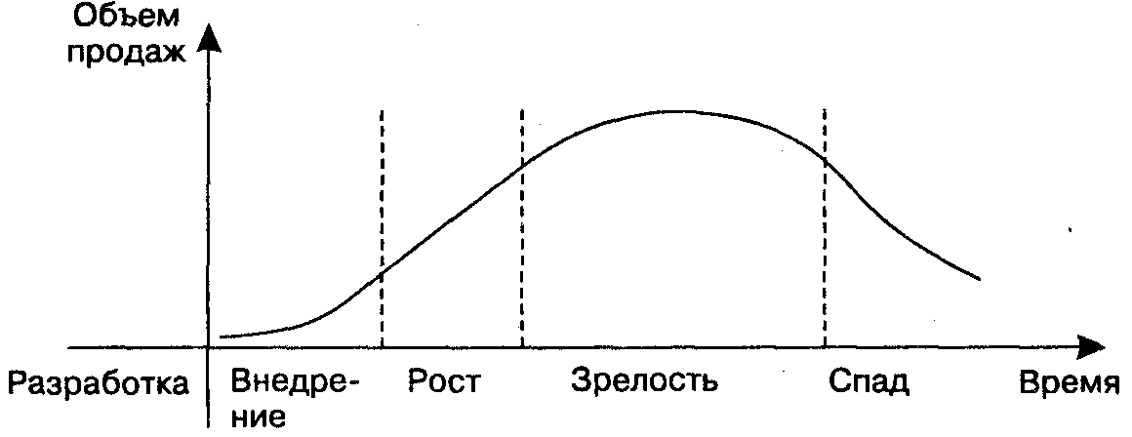

Рис. 8.1. Жизненный цикл товара

Любое предприятие стремится увеличить время жизни товара на рынке, используя следующие маркетинговые мероприятия:
– повышение качества товара в глазах покупателей с помощью придания ему дополнительных потребительных свойств;
– проникновение в новые сегменты существующего рынка;
– подготовка рекламы о товаре с мотивацией, стимулирующей его приобретение;
– привлечение новых каналов сбыта;
– продуманная ценовая политика для привлечения дополнительных покупателей на существующем рынке;
– поиски новых рынков сбыта.
Факторы маркетинга, учитываемые на различных фазах жизненного цикла товара, представлены в табл. 8.1.

Таблица 8.1

Факторы маркетинга, учитываемые на различных фазах
жизненного цикла товара

Факторы | Внедрение | Рост | Зрелость | Спад
Цели маркетинга | Привлечение к новому товару лиц, формирующих общественное мнение | Расширение сбыта и ассортиментной группы | Поддержание отличительных преимуществ | Сократить  Оживить  Прекратить
Потребители | Инноваторы и новаторы | Ранние потребители | Раннее и позднее большинство | Консерваторы
Товарный ассортимент | Одна базовая модель | Растущее число разновидностей | Полная ассортиментная группа | Товары, пользующиеся максимальным спросом
Отраслевой сбыт | Рост | Быстрый рост | Медленный рост или стабильность | Сокращение
Конкуренция | Отсутствует или незначительная | Усиливающая, острая | Сильная, сложившаяся | Незначительная
Доля прибыли | Низкая или отрицательная | Высокая на единицу товара | Стабильная | Сокращающаяся
Сбыт | Селективное (для новаторов) | Экстенсивное (расширение точек продаж) | Массовый охват | Селективное (для консерваторов)
Цена | Зависит от товара | Проникновение на рынок | Рыночная цена | Снижение

Товарная политика предприятия существенно зависит от соотношения между темпами роста объема продаж и относительной долей рынка по сравнению с основными конкурентами. Инструментом, который наглядно показывает положение каждого товара предприятия в отдельности и на основании этого позволяет скорректировать стратегический хозяйственный портфель предприятия (СХП), т. е. перечень выпускаемой продукции, является матрица Бостонской консалтинговой группы (матрица БКГ). Это двухмерная матрица, образованная двумя характеристиками «рост рынка – доля рынка» (рис. 8.2). Используя матрицу, можно определить, какие из товаров предприятия имеют сравнительные конкурентные преимущества, какие нет, и какова динамика их рынков сбыта (растут они, стабилизируются или сокращаются).
В основе анализа по методу матрицы БКГ лежат два теоретических положения: закон опыта и жизненный цикл товара. Большая относительная доля рынка предполагает преимущество в издержках над прямыми конкурентами. Это объясняется законом опыта, т. е. чем больше доля товара предприятия на рынке, тем ниже издержки производства и больше прибыль в результате экономии на масштабах производства, увеличения его серийности, повышения эффективности осуществления отдельных производственных операций, усиления позиций при заключении контрактов.

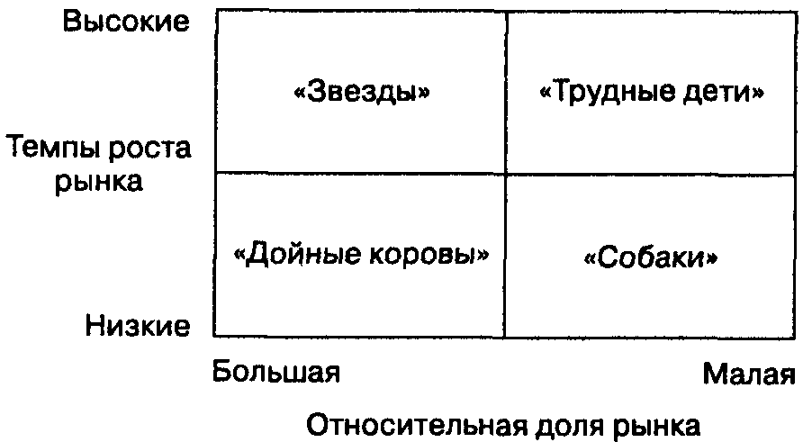

Рис. 8.2. Матрица БКГ

Модель жизненного цикла товара указывает на необходимость сбалансированного сочетания товаров, находящихся на разных этапах ЖЦТ. Так, работа на быстрорастущем рынке предполагает большие затраты денежных средств, необходимых для финансирования развития, наращивания производственных возможностей, борьбы с конкурентами, проведения рекламных кампаний и т. д. И наоборот, товар, представленный на зрелом рынке, генерирует денежные средства.
Доля на рынке определяется по отношению к наиболее опасным конкурентам или к одному конкуренту. Для оси «доля рынка» линия раздела равна единице, проходит через середину. Это ситуация, когда доли исследуемого предприятия и его конкурента равны, например, каждый имеет по 20 %. Если отношение доли предприятия к доле конкурентов ниже единицы, то она малая, если больше единицы, то она большая.
Базовая линия, разделяющая темпы роста рынка (объема продаж) на низкие и высокие, соответствует среднему (средневзвешенному) их значению.
В рамках матрицы БКГ выделяют четыре категории стратегических бизнес-единиц: «трудные дети» («знаки вопроса»), «звезды», «дойные коровы» и «собаки».
«Трудные дети» – стратегические бизнес-единицы (СБЕ) с высоким темпом роста и малой долей рынка, т. е. это товары с низкими относительными долями, находящиеся на быстрорастущих рынках. Они имеют шансы на успех, но требуют значительных финансовых вложений. В отсутствие поддержки «трудные дети» по мере замедления роста рынка переходят в категорию «собак». Таким образом, предприятие оказывается перед дилеммой: инвестирование и избирательное развитие либо уход с рынка.
«Звезды» – стратегические бизнес-единицы с высоким темпом роста и большой долей рынка. Это товары-лидеры, представленные на быстрорастущих рынках. Главная задача предприятия на таком рынке – поддержать и развить их сравнительные конкурентные преимущества перед нарастающей конкуренцией. Эти товары требуют больших денежных средств для финансирования роста, но прибыль, которую они приносят, можно направить на поддержание ведущей позиции. В случае недостаточного инвестирования «Звезда» может утратить позицию лидера и перейти в секторы «Трудные дети» или «Собаки». При наступлении стадии зрелости «Звезды» превращаются в «Дойных коров».
«Дойные коровы» – стратегические бизнес-единицы с низким темпом роста (стабильные или медленно растущие объемы продаж) и большой долей рынка.
Рынок здесь характеризуется наличием значительного числа постоянных клиентов или потребителей, ориентирующихся на данную торговую марку. Сбыт товара относительно стабилен, расходы на продвижение товара относительно невелики. «Дойные коровы» приносят денег больше, чем требуется для поддержания их доли на рынке, поэтому они являются источниками средств для других стратегических бизнес-единиц, диверсификационных программ и внедрения предприятия на другие рынки. Приоритетная стратегия – получение максимальной прибыли.
«Собаки» – стратегические бизнес-единицы с низкими темпами роста и малой долей рынка – самая невыгодная из всех рыночных позиций. Существенных конкурентных преимуществ нет, издержки производства и реализации высокие, прибыли и перспектив нет. Предприятие должно либо найти новый рынок сбыта, либо уйти из данного бизнеса.
Позиция того или иного товара обозначается в виде круга, площадь которого пропорциональна объему продаж. Анализ по матрице следует проводить в динамике, т. е. отслеживать движение каждой СБЕ в течение контрольного периода времени.
С помощью матрицы можно определить, каким должен быть благоприятный для предприятия портфель товаров. В идеале он должен состоять из группы товаров, обеспечивающих свободные денежные средства, и групп товаров, обеспечивающих долгосрочные стратегические интересы предприятия.

8.1.3. Новый товар

Рынок товаров быстро меняется, совершенствуются технологии, растет конкуренция, меняются вкусы потребителей, которые ждут новых и усовершенствованных товаров. Новинку можно получить двумя способами:
1) купить патент, лицензию на производство товара, чужое предприятие;
2) создать собственную новинку в результате исследований и разработок.
Новым товаром является:
– не имеющий аналогов на рынке;
– улучшенный вариант или модификация существующих товаров;
– товар рыночной новизны;
– новая сфера его применения.
Внедрение на рынок нового товара сопровождается определенной степенью риска, который тем больше, чем оригинальнее и сложнее концепция товара для потребителя (рыночный риск) и чем выше уровень технических нововведений (технологический риск). Для предприятия важно правильно оценивать разнообразные нововведения и связанные с ними риски.
Практика показывает, что от 30 до 70 % товаров-новинок терпят провал при выводе на рынок. Основные причины неудачи внедрения новых товаров состоят в недостаточном отличительном преимуществе товара, непродуманном планировании, неудачном выборе момента выхода на рынок, необоснованно высокой цене, жесткой конкуренции, неудачном позиционировании.
При абсолютном провале товара предприятие не способно компенсировать свои расходы и несет финансовые потери, при относительном провале оно получает прибыль, но цели по прибыли не достигнуты или отрицательно сказываются на имидже предприятия.

8.1.4. Товарный ассортимент

Предприниматель или торговое предприятие должны прежде всего определить перечень выпускаемой и продаваемой продукции по видам, типам, сортам, размерам и маркам, т. е. ассортимент.
Основными характеристиками товарного ассортимента являются:
– глубина и широта;
– принцип формирования;
– структура;
– поведение товара на рынке.
Глубина и широта ассортимента важны для формирования предложения и распределения степени риска. Широкий ассортимент основан на количестве предлагаемых ассортиментных групп; глубокий ассортимент – на количестве позиций в каждой ассортиментной группе. Сбалансированный ассортимент базируется на соотношении между предлагаемыми ассортиментными группами с точки зрения конечного использования, каналов распределения, групп потребителей и диапазона цен.
При широком ассортименте у потребителей создается впечатление разнообразия и дополняемости товаров, что привлекает разные категории покупателей. Предприятие лучше приспосабливается к неожиданным изменениям рыночного спроса, но управлять таким ассортиментом сложно, можно пропустить изделия, пользующиеся малым спросом. При узком ассортименте внимание менеджера сконцентрировано на небольшом количестве товара; для этого требуются менее сложные административные, производственные и торговые структуры.
Принцип формирования товарного ассортимента может быть следующим:
– функциональным (офисная мебель, продовольственные товары, молочные товары);
– потребительским (детские товары, военные товары);
– сбытовым (товары, продающиеся в универмаге, супермаркете, дискаунтере);
– ценовым (дешевые товары, товары класса люкс).
Очень важна возрастная структура товарного ассортимента. Между старыми и новыми товарами должно быть гармоничное равновесие. Если ассортимент устарел, он будет находить все меньше покупателей. Если он слишком нов, то потребуется длительное время для достижения достаточного спроса, и издержки по производству и продаже товаров будут перекрывать прибыль.
По поведению товаров на рынке их различают как лидеры, локомотивы, зазывные, тактические, внедряемые и уходящие. Желательно, чтобы большую часть товарного ассортимента представляли товары-локомотивы, обычно находящиеся на стадии «зрелости» товара.
Рассмотрим особенности каждой группы.
Товары-лидеры определяют успех предприятия, широкую клиентуру, прибыль. Обычно появляются как товары-новинки.
Товары-локомотивы тянут за собой другие изделия предприятия, способствующие утверждению фирменной марки.
Зазывные товары привлекают покупателей дешевизной, это хорошо известные товары, которые продаются по более низким ценам, чем в других местах. Их низкие цены покупатель распространяет и на другие товары предприятия. Имиджевые товары также могут быть зазывными и иметь высокую зазывную цену.
Тактические товары дополняют имеющийся ассортимент, чтобы клиент не обращался к конкуренту. Это рентабельные товары.
Внедряемые товары нуждаются в поддержке и благоприятном моменте для выхода на рынок.
Уходящие товары требуют модификации или ухода с рынка.

8.1.5. Товарный знак

Выпуская товар на рынок, предприятие должно позаботиться об его узнаваемости, индивидуальном рыночном лице. Для этого используют товарно-знаковую символику и информацию.
Товарный знак (торговая марка) – зарегистрированное в установленном порядке обозначение, присвоенное товару для его отличия от других и указания производителя.
Существует четыре типа обозначения товарного знака:
1) фирменное имя (слово, буква или группа слов, букв, которые могут быть произнесены);
2) торговый образ (персонифицированная торговая марка);
3) фирменный знак (символ, рисунок, отличительный цвет или обозначение);
4) торговый знак (фирменное имя, фирменный знак, торговый образ или их сочетание, защищенные юридически).
При использовании товарный знак сопровождается специальным обозначением. Фирменное имя, фирменный знак и торговый образ представляют собой маркетинговые обозначения и не обеспечивают юридической защиты от использования конкурентами, если не зарегистрированы как товарные знаки.
Товарный знак предусматривает гарантию качества, индивидуализацию товара предприятия, создание спроса, рекламу, юридическую охрану собственности.
Использование товарного знака позволяет:
– облегчить идентификацию товаров;
– гарантировать определенный уровень качества при повторных покупках;
– обеспечить ответственность предприятия за товар;
– ориентироваться в определенном диапазоне цен (только среди маркированной продукции, которая всегда стоит дороже);
– установить взаимосвязь товарного знака и рекламы в глазах покупателей;
– увеличить престиж товаров;
– уменьшить риск приобретения товара с известным товарным знаком;
– облегчить сегментацию рынка;
– обеспечить привлекательность для каналов сбыта;
– выйти в новую продуктовую категорию.
Долгосрочное покупательское предпочтение определенной торговой марки, известность на рынке среди конкурирующих товаров выражаются с помощью бренда. Бренд – это товарная марка, идентифицируемая массовым сознанием. Бренд можно оценить с помощью объективных и субъективных компонентов. Объективные компоненты оценки бренда – объем продаж, доля рынка, цена, дистрибуция. Субъективные компоненты оценки бренда – знание бренда, воспринимаемое качество, привлекательность, намерение купить, лояльность.
Интуитивно бренд является выражением совокупности имиджевых, эксплуатационных, технических и иных характеристик товара, позволяющих правообладателю (собственнику данной марки) не только играть одну из ведущих ролей на рынке определенных товаров или услуг, но и использовать бренд в качестве нематериального актива предприятия.

8.1.6. Сервис в системе товарной политики

Понятие «сервис» имеет два значения: собственно услуга, когда речь идет о консалтинге, оформлении, химчистке, парикмахерской и т. д.; обслуживание своей продукции для посредника или конечного потребителя товара или услуги.
Необходимость обслуживания вытекает прежде всего из стремления производителя сформировать стабильный рынок для своего товара. Грамотный сервис высококачественного товара вызывает расширение спроса на товар, способствует коммерческому успеху предприятия, повышает его имидж.
Потребитель предъявляет жесткое требование – сервис должен обеспечивать работоспособность товара в течение всего срока службы.
Сервис бывает предпродажный, продажный и послепродажный, последний в свою очередь делится на гарантийный и послегарантийный.
Предпродажный сервис заключается в устранении неполадок, вызванных транспортировкой товаров, приведении их в рабочее состояние, опробовании, демонстрации покупателю в работе и т. д. В ряде случаев предпродажный сервис включает мероприятия, способствующие обеспечению спроса на данный товар, учету пожеланий покупателей относительно модификаций поставляемых товаров, их доукомплектования и т. п.
Обслуживание товара во время продаж является неизменным компонентом торговли. Первое требование к продавцу – знание товара, включающее сведения о материалах, составляющих частях, методах изготовления товара, его функциях, ограничениях в использовании и т. д. Если товар продают через посредников, успех во многом зависит от обслуживания и поддержки, которую им предоставляют производители товаров.
Послепродажный сервис – совокупность услуг, оказываемых потребителю после приобретения товара (монтаж, наладка, поставка запасных частей, ремонт и т. д.).
Для технически сложных потребительских товаров и продукции послепродажный сервис является необходимым элементом маркетинговой деятельности, без которого невозможно конкурировать на рынке. Послепродажное обслуживание позволяет поддерживать обратную связь с потребителями, получая от них достоверную информацию о достоинствах и недостатках приобретенных товаров. Цена послепродажного сервиса может включаться (или не включаться) в цену товара. Послепродажный сервис может стать для предприятия одним из источников дополнительных доходов.
Некоторые товары вообще не нуждаются в послепродажном сервисе. Различают четыре типа послепродажного обслуживания: обучение, установку, техническое обслуживание, ремонт.
Наиболее важный вид обслуживания – обучение покупателя (особенно если инструкцию трудно понять), иначе может появиться враждебное отношение к товару. Установка и техническое обслуживание необходимы, как правило, для станков, оборудования, бытовых приборов.
Первые три типа можно отнести к гарантийному обслуживанию, а ремонт по истечении срока гарантии – к послегарантийному обслуживанию.
Послепродажный гарантийный сервис заключается в своевременном производстве всех работ, от которых зависит бесперебойная эксплуатация техники в гарантийный период. В послепродажный сервис входит также первоначальное обучение торгового персонала посредника или конечного покупателя правилам и приемам использования товара.
Послегарантийный сервис ведут за плату, размер которой устанавливается в зависимости от вида товаров, объема поставок на конкретный рынок, географии рынка, его специфики, остроты конкуренции и других факторов. Задача послегарантийного обслуживания – сократить простои техники, увеличить межремонтные сроки, повысить безопасность эксплуатации.
Послегарантийное обслуживание – один из важнейших показателей конкурентоспособности предприятия и товара и крайне выгодный бизнес.
Кроме набора предлагаемых услуг потребителя интересуют их объем и качество. Предприятию-изготовителю необходимо постоянно следить за соответствием предлагаемых услуг требованиям заказчиков, сопоставляя их с услугами конкурентов. Для выявления недостатков в системе сервиса проводятся регулярные опросы потребителей, сравнительные покупки, рассматриваются жалобы и претензии. Работа с жалобами и претензиями – важная часть послепродажного обслуживания. Эта работа должна быть организована таким образом, чтобы ответ на жалобы был хорошей рекламой для предприятия-изготовителя.
В зависимости от характера товара, удаленности от покупателя, особенностей сделки и других факторов сервис может быть организован:
– службой сервиса предприятия-изготовителя;
– объединенной службой сервиса, укомплектованной специалистами предприятий – поставщиков крупных узлов и систем техники;
– по договору со специальными сервисными предприятиями в регионе, где находятся потребители продукции;
– коммерческими посредниками, реализующими товары, при условии оснащения технической базой, специалистами и запасными частями;
– персоналом предприятия-посредника после подготовки и под наблюдением персонала продавца;
– через объединенные технические центры, создаваемые на паевых началах несколькими поставщиками (производителями).
Для организации эффективного спроса могут быть установлены восемь правил:
1) стратегия (для каждого сегмента свой гарантированный уровень сервиса);
2) связь с покупателем;
3) ясность требований, предъявляемых к своему персоналу (разработка стандартов обслуживания и их обязательное выполнение);
4) четкая система снабжения;
5) обучение персонала сервисной службы;
6) отсутствие дефектов;
7) зеркало – наш клиент;
8) творчество (поиск новых методов сервиса).
8.1.7. Конкурентоспособность товара

Конкурентоспособность товара показывает степень его притягательности для реального потребителя, т. е. уровень предпочтения данного товара на конкретном рынке в определенный период времени.
Конкурентоспособность определяется по трем группам параметров: потребительным, экономическим, организационным (коммерческим).
Потребительные параметры характеризуют следующие свойства: параметры назначения, качества (в том числе с точки зрения потребителя), эргономические, эстетические и нормативные, имидж товара, его известность, торговую марку и т. п. Параметры назначения связаны с областями применения продукции и функциями, которые она обязана выполнять. Эргономические параметры характеризуют соответствие продукции возможностям человеческого организма при выполнении трудовых операций или потреблении, т. е. показывают степень комфортности и удобства. Эстетические параметры характеризуют информационную выразительность, рациональность формы, совершенство производственного исполнения и стабильность товарного вида. Нормативные параметры отражают свойства продукции, которые регламентируются обязательными нормами, стандартами и законодательством.
Экономические параметры формируют цену потребления, куда входит цена продажи.
Организационные (коммерческие) параметры включают систему скидок, условия платежа и поставок, послепродажное обслуживание, гарантии и т. д.
Одним из основных факторов конкурентоспособности является качество продукции. В настоящее время различают четыре уровня качества:
1) соответствие стандарту, т. е. нормативным требованиям;
2) соответствие использованию, когда товар должен отвечать не только требованиям стандартов, но и эксплуатационным требованиям;
3) соответствие фактическим требованиям рынка, выражающееся в высоком качестве и низкой цене товара;
4) соответствие латентным (скрытым, неочевидным) потребностям, в результате удовлетворения которых товар будет пользоваться предпочтением.
Отождествлять такие понятия, как «конкурентоспособность» и «уровень качества», нельзя, поскольку «конкурентоспособность» является более широким понятием, чем «качество», хотя последнее чаще всего составляет основу конкурентоспособности. Конкурентоспособность товара определяется совокупностью его свойств, которые представляют интерес для покупателя и удовлетворяют его потребности. Поскольку товары ориентированы на определенные сегменты покупателей, используют такие характеристики товара, которыми руководствуется большинство покупателей конкретного сегмента при совершении покупки.
Перечень значимых составляющих конкурентоспособности и степень их важности для разных покупателей могут различаться даже на одном рынке, поэтому в каждом конкретном случае необходимо выделять свои составляющие. Значение составляющих и отношение к ним потребителя в разные периоды времени могут меняться даже для одного и того же товара, поэтому определение набора составляющих конкурентоспособности является одним из ключевых моментов ее оценки.
Под конкурентоспособностью следует понимать характеристику товара, которая отражает его отличие от товара-конкурента как по степени соответствия конкретной потребности, так и по затратам на ее удовлетворение. Показатели, выражающие такое различие, определяют конкурентоспособность анализируемой продукции в сравнении с товаром-конкурентом. Один из основных показателей – уровень конкурентоспособности.
На практике конкурентоспособность оценивают чаще всего с помощью товара-образца, который уже пользуется спросом на рынке и близок к общественным потребностям, Таким образом, образец выступает как воплощенные требования, которым должен удовлетворять товар, пользующийся спросом. Параметры, участвующие в оценке, определяются на основе результатов изучения рынка и требований покупателей. При этом должны использоваться критерии, которыми оперирует потребитель при выборе товара. Степень важности каждого критерия может определяться с помощью экспертных и социологических методов.
Некоторые специалисты разграничивают составляющие конкурентоспособности на условно жесткие, которые легко поддаются измерению (например, уровень качества, цена), и условно мягкие, которые связаны с особенностями восприятия товара покупателем и не всегда легко измеримы (например, имидж товара).
Приведем одну из методик расчета конкурентоспособности товара, основанную на определении перечня параметров, подлежащих анализу: потребительных, экономических и организационных. Сначала определяются единичные показатели по каждой группе параметров, затем – групповые, а на последнем этапе рассчитывается интегральный показатель конкурентоспособности. Иногда ограничиваются расчетом группового показателя конкурентоспособности по одной группе параметров, наиболее важных для потребителей.
Примерная последовательность проведения расчета конкурентоспособности товара следующая.
1. Определяют единичные показатели конкурентоспособности.
При использовании образца в качестве базы сравнения единичные показатели конкурентоспособности по i-му параметру (например, потребительным свойствам) находят по следующим формулам:

$q_{i}=\frac{P_{i}}{P_{i0}}×\text{100}\text{\%}$; (8.1)

$q_{i}=\frac{P_{i0}}{P_{i}}×\text{100}\text{\%}$; (8.2)

где q_{i} – единичный показатель конкурентоспособности по i-му параметру;
P_{i} – величина i-го параметра для анализируемого товара;
P_{i0} – величина i-го параметра для образца, взятого за базу сравнения.

Из формул (8.1) и (8.2) используется та, в которой рост показателя соответствует улучшению параметра анализируемого товара. Когда ориентируются на нормируемые ГОСТом показатели с уточнением «не менее», применяется формула (8.1); если же исследуемый показатель имеет уточнение «не более», применяется формула (8.2).
Приведем пример такой оценки. Для черного байхового чая важным показателем является содержание мелочи (согласно ГОСТу 1938-90 оно не должно превышать 5 %). Если в образце, взятом за базу сравнения, по результатам экспертной оценки оно составляет 3 %, а в двух других (обозначим их c и d) – 2 и 4 % соответственно, то для расчета единичных показателей по этому параметру следует взять формулу (8.2), так как повышение содержания мелочи ухудшает качество чая.
Тогда

$$\begin{aligned}q_{1c}=\frac{3}{2}×\text{100}\text{\%}=\text{150}\text{\%;} \\ q_{1d}=\frac{3}{4}×\text{100}\text{\%}=\text{75}\text{\%}\text{.}\end{aligned}$$

Таким образом, качество чая c по содержанию мелочи превышает контрольный образец, а чай d уступает образцу.
Если же оценивать конкурентоспособность образцов чая по массовой доле водорастворимых экстрактивных веществ (согласно ГОСТ 1938—90 их содержание в чае высшего сорта должно быть не менее 35 %), то следует взять формулу (8.1), так как увеличение массовой доли водорастворимых экстрактивных веществ улучшает качество чая.
Если в образце, взятом за базу сравнения, оно составляет 36 %, в образце с – 37 % и в образце d – 34 %, то

$$\begin{aligned}q_{2c}=\frac{\text{37}}{\text{36}}×\text{100}\text{\%}=\text{103}\text{\%;} \\ q_{2d}=\frac{\text{34}}{\text{36}}×\text{100}\text{\%}=\text{94}\text{\%}\text{.}\end{aligned}$$

2. По единичным показателям рассчитывают групповые показатели конкурентоспособности (или сводные индексы конкурентоспособности), которые характеризуют соответствие изделия потребности в нем. Для этого единичные показатели объединяют с учетом значимости каждого из них по формуле

$I_{\text{пп}}=\sum_{i=1}^{n}{a_{i}q_{i}}$, (8.3)

где I_{пп} – групповой показатель по потребительным (техническим) параметрам;
n – число параметров, участвующих в оценке;
a_{i} – вес i-го параметра в общем наборе (коэффициент весомости);
q_{i} – единичный показатель по i-му техническому параметру.

Сумма a_{i} должна равняться 1.
3. В ряде случаев уровень конкурентоспособности определяют с помощью групповых показателей по одной группе параметров. Например, зная величину групповых показателей конкурентоспособности товара по потребительным (техническим) параметрам, расчет конкурентоспособности проводят по формуле

$K_{a}=\frac{I_{\text{пп}1}}{I_{\text{пп}2}}$, (8.4)

Где К_{а} – показатель конкурентоспособности первого товара по отношению к аналогу – товару-конкуренту по потребительным параметрам;
I_{пп1} и I_{пп2} – групповые показатели по потребительным (техническим) параметрам для первого товара и товара-конкурента.

4. По аналогичной схеме определяют набор экономических (стоимостных) параметров товара, характеризующих его основные свойства через затраты на приобретение и использование изделия на протяжении всего периода его потребления.
Обычно величины экономических параметров (размер издержек) складываются из цены изделия (С₁), расходов на его транспортировку (С₂), установку (С₃), эксплуатацию (С₄), ремонт (С₅), техническое обслуживание (С₆), обучение персонала (С₇), налогов (С₈), страховых взносов (С₉) и т. д. В совокупности эти расходы составляют цену потребления – С_{э}, т. е. объем средств, необходимых в течение всего срока эксплуатации товара:

С_{э} = С₁ + С₂ + С₃ + ... + С_{n}, (8.5)

Групповой показатель по экономическим параметрам рассчитывается по формуле

$I_{\text{эп}}=\frac{C_{\text{э1}}}{C_{\text{э2}}}$, (8.6)

где С_{э1} – цена потребления оцениваемого товара;
С_{э2} – цена потребления конкурирующего товара.

Чем выше цена потребления, тем меньше оцениваемый товар отвечает запросам (ожиданиям) покупателя.
Как правило, сумма затрат на эксплуатацию товара превосходит покупную цену, однако, если речь идет о продовольственных товарах и розничных покупателях, обычно учитывается лишь С₁ (цена товара).
5. На базе групповых (сводных) показателей конкурентоспособности определяют интегральный показатель относительной конкурентоспособности (К) изделия:

$K=\frac{I_{\text{пп}}}{I_{\text{эп}}}$. (8.7)

Если К > К₀, то анализируемое изделие превосходит по конкурентоспособности образец, если К < К₀ – уступает, если К = К₀ – оба находятся на одном уровне.
Интегральный показатель конкурентоспособности товара выражает степень привлекательности товара для покупателя.
Рассмотрим один из возможных вариантов определения конкурентоспособности такого популярного товара, как чай. В качестве объектов исследования возьмем пять образцов чая: «Пиквик» (Индия), «Дилма» (Цейлон), «Липтон» (Индия), «Милфорд» (Индия), «Юаньский» (Китай).
При определении конкурентоспособности пищевых продуктов в первую очередь нужно учитывать результаты органолептической оценки. В мировой практике органолептические показатели качества чая (аромат и вкус), настой, цвет разваренного листа, внешний вид сухого чая (уборка) оценивают по 10-балльной шкале. Но можно использовать и другую шкалу, по которой максимальное количество баллов по каждому показателю равно 5 и соответственно максимальное количество баллов, которое может набрать исследуемый образец, равно 20 (табл. 8.2).

Таблица 8.2

Результаты балльной оценки чая

Показатель* | Исследуемые марки
Показатель* | «Пиквик» | «Дилма» | «Липтон» | «Милфорд» | «Юаньский»
Аромат и вкус | 3 | 4 | 5 | 3 | 4
Настой | 4 | 4 | 5 | 4 | 4
Цвет разваренного листа | 4 | 5 | 5 | 4 | 4
Внешний вид (уборка) | 3 | 5 | 5 | 4 | 3
Сумма баллов | 14 | 18 | 20 | 15 | 14

* Согласно ГОСТ 1938-90.

Как видно из табл. 8.2, лучшим по качеству является чай «Липтон» (20 баллов). Несколько уступает ему чай «Дилма» и средними по качеству являются «Пиквик», «Милфорд» и «Юаньский».
Таким образом, для расчета единичных показателей конкурентоспособности по потребительным параметрам (в нашем случае это потребительные свойства) за базу сравнения (образец) следует взять чай «Липтон». Тогда единичные показатели конкурентоспособности будут следующими (табл. 8.3).

Таблица 8.3

Единичные показатели конкурентоспособности
по потребительным (органолептическим) параметрам чая, %

Показатель | Исследуемые марки
Показатель | «Пиквик» | «Дилма» | «Липтон» | «Милфорд» | «Юаньский»
Аромат и вкус | 60 | 80 | 100 | 60 | 80
Настой | 80 | 80 | 100 | 80 | 60
Цвет разваренного листа | 80 | 100 | 100 | 80 | 60
Внешний вид (уборка) | 60 | 100 | 100 | 80 | 60

На базе единичных показателей найдем групповые показатели конкурентоспособности.
Для показателей, характеризующих органолептические свойства чая, коэффициенты весомости следующие:
– аромат и вкус – 0,5;
– настой – 0,2;
– цвет разваренного листа – 0,1;
– внешний вид (уборки) – 0,2.
По формуле (8.3) рассчитаем групповые показатели (в баллах) по потребительным параметрам для чая:

«Пиквик» (60 × 0,5 + 80 × 0,2 + 80 × 0,1 + 60 × 0,2) = 66
«Дилма» (80 × 0,5 + 80 × 0,2 + 100 × 0,1 + 100 × 0,2) = 86
«Милфорд» (60 × 0,5 + 80 × 0,2 + 80 × 0,1 + 80 × 0,2) = 70
«Юаньский» (80 × 0,5 + 80 × 0,2 + 60 × 0,1 + 60 × 0,2) = 74

Групповой показатель чая «Юаньский» существенно выше, чем у чая «Пиквик», тогда как их балльная оценка одинакова и выше, чем у чая «Милфорд», хотя балльная оценка последнего выше. Таким образом, использование коэффициентов весомости позволяет получить более объективные результаты.
Единичные и групповые показатели, отражая степень удовлетворения потребности, все-таки не дают возможность оценить конкурентоспособность товара. Для этого необходимо сопоставить показатели анализируемого товара и его конкурента и выяснить, какой из них в большей степени соответствует потребности. Такое сопоставление позволяет определить уровень конкурентоспособности данного товара в сравнении с товаром-конкурентом применительно к конкретной потребности.
Сравнивать можно разные образцы. Уровень конкурентоспособности по отношению к чаю «Липтон», рассчитанный по формуле (8.4), составит для чая:

«Пиквик» 0,66
«Дилма» 0,86
«Милфорд» 0,7
«Юаньский» 0,74

Уровень конкурентоспособности по отношению к чаю «Дилма» составит для чая:

«Пиквик» 0,76
«Липтон» 1,16
«Милфорд» 0,8
«Юаньский» 0,86

Уровень конкурентоспособности рассчитывается для тех товаров, которые нужно сравнивать.
В примере рассмотрен простейший вариант определения уровня конкурентоспособности по потребительным показателям без учета экономических показателей. Однако с учетом цены товара результаты могут измениться, поскольку на конкурентоспособность влияет платежеспособный спрос населения.

8.2. Цена

Цена – один из самых важных моментов в маркетинге. Она должна обеспечить рентабельность и конкурентоспособность товара в соответствии с методикой позиционирования предприятия на рынке. С помощью цены можно атаковать конкурентов или защищаться от них.

8.2.1. Образование цены продажи

При назначении цены продажи следует учитывать факторы, которые будут оказывать влияние на принятие решения:
1) уровень планируемой прибыли или возмещения инвестиций;
2) эластичность спроса относительно цены;
3) специфику рыночного сегмента;
4) уровень автономии в назначении цены.
Первый фактор. В современных условиях предприятие стремится назначить такую цену на товар, чтобы она покрывала постоянные и переменные издержки и давала запланированную прибыль.
Размер планируемой прибыли зависит от непосредственных маркетинговых целей предприятия:
– увеличение доли рынка (при меньшей цене, чем у конкурентов, что возможно лишь при меньших издержках);
– сохранение доли на рынке (при большом числе производителей и острой конкуренции);
– завоевание лидерства по качеству товара (с установлением высокой цены, если качество соответствует представлениям потребителей);
– максимизация текущей прибыли (с выбором цены, обеспечивающей максимальное поступление прибыли и возмещение затрат, если текущие финансовые показатели важнее долговременных).
Второй фактор. Определение показателей эластичности спроса относительно цены товара на конкретном рынке сбыта показывает, можно ли за счет изменения цены продажи достичь желаемого уровня сбыта товара. Если коэффициент эластичности меньше единицы, то спрос будет уменьшаться или увеличиваться в меньшей по отношению к увеличению или уменьшению цены пропорции, и при снижении цены достичь желаемого уровня товарооборота не удастся. Если коэффициент эластичности больше единицы, то спрос будет уменьшаться или увеличиваться в большей, чем увеличение или уменьшение цены, пропорции. Коэффициенты эластичности могут быть рассчитаны в результате продажи опытных партий товара по различным ценам в условиях однородного рынка. Поясним это на следующем примере.
Традиционно хлеб считается товаром неэластичного спроса, и если бы все предприятия-изготовители уменьшили цены на хлеб, то спрос на него вырос бы незначительно. Но если на конкретном рынке одно предприятие снизит цены на хлеб, то спрос на него может значительно возрасти. В этом случае говорят о макроэкономической и микроэкономической эластичности. Действию коэффициента эластичности могут мешать наличие заменяемых и дополняющих товаров, а также влияние обратной эластичности. Увеличение цен на газ приведет к увеличению потребления электроэнергии, хотя цены на нее не уменьшались (газ и электричество – заменяемые товары). Снижение цен на автомобили приведет к увеличению продажи бензина (дополняющие товары). Уменьшение цены на высококачественную технику для фотографа-профессионала может вызвать падение спроса на его услуги, поскольку потребитель будет сомневаться в качестве товара (обратная эластичность).
Третий фактор. Специфика рыночного сегмента требует учитывать различное восприятие цен каждым потребителем в зависимости от многих критериев:
– уровня доходов;
– культуры и образования;
– возраста;
– числа человек в семье;
– момента и места покупки.
Практика показывает, что найти целевого покупателя очень трудно; на восприятие цены влияет множество факторов, поэтому она должна быть ориентирована на определенного покупателя. На западных предприятиях при назначении цены продажи определяют вилку цен, ориентированную на целевых потребителей.
Если предприятие готовит к выпуску новый вид холодильников, то в специализированных магазинах устанавливаются опытные образцы и проводится опрос покупателей, интересующихся марками и ценами предлагаемых холодильников (целевого сегмента рынка). С этой целью им предлагают заполнить анкету с разными вариантами цен холодильников (от наименьшей, приемлемой для изготовителя, до очень высокой) и ответить на вопросы: ниже какой цены холодильник не вызовет у них доверия как качественный товар и выше какой цены они его просто не купят. Обобщив данные анкет, рассчитывают психологическую вилку цен, внутри которой предприятие выберет свою цену продажи товара. В результате маркетингового анализа можно также определить ожидаемую емкость рынка в зависимости от назначенной цены продажи.
Отдавая деньги за товар, потребитель хочет получить определенное ожидаемое качество товара. Понятие цены и качества для потребителя субъективны, поэтому успеха на рынке добиваются те предприятия, которые четко представляют субъективное восприятие цены и качества своих товаров целевыми потребителями.
Потребитель ищет соответствие между субъективными категориями цены и качества. Если качество соответствует цене или выше нее, то потребитель становится постоянным клиентом, иначе он вряд ли снова купит товар предприятия, обманувшего его ожидания.
Четвертый фактор. Определив эластичность спроса по отношению к цене и изучив ожидания целевых покупателей (сегмента рынка), маркетологи предприятия назначают желаемую цену продажи с учетом автономии своего решения.
Автономия в назначении цены зависит от следующих факторов:
– правительственных мер в сфере ценообразования;
– сравнения товара предприятия с предложением конкурентов (чем качественнее товары у предприятия, тем больше у него автономии);
– озабоченности потребителя (чем больше потребитель озабочен ценой, тем меньше у предприятия автономии).

8.2.2. Стратегии ценообразования

Если предприятие автономно в своем решении, оно может выбирать любую стратегию ценообразования. Чаще всего используются следующие стратегии.
Стратегия высоких цен («снятие сливок») – в подавляющем большинстве случаев применяется при внедрении на рынок нового товара при наличии следующих условий:
1) достаточного числа покупателей, не озабоченных ценой;
2) имиджа качества товара в глазах покупателей;
3) небольшого объема производства;
4) высокого конкурентного преимущества товара (как реального, так и символического).
Стратегия низких цен, с помощью которых можно быстро проникнуть на рынок, обычно применяется на стадии роста товара при следующих условиях:
– потребители чувствительны к цене (коэффициент эластичности должен быть равен или выше единицы);
– издержки на единицу продукции уменьшаются с возрастанием количества произведенной и проданной продукции;
– конкуренция на рынке не является ожесточенной (низкая цена не привлекательна для активных и потенциальных конкурентов).
Стратегия ценового лидера предусматривает соотнесение цен предприятия с ценами предприятия-лидера на данном рынке. В этом случае цена устанавливается немного меньше, чем у предприятия-лидера, что позволяет сэкономить на рекламе, разработке маркетинговой стратегии по продвижению товара и др.
Стратегия рыночных цен характерна для продвижения товара, находящегося в стадии зрелости, когда уровень конкурентной борьбы стабилизировался и цены конкурирующих товаров отличаются незначительно.
Если предприятие не обладает автономией в выборе цены, то оно будет придерживаться других стратегий ценообразования.
Подходы к выбору цены в условиях конкурентного рынка могут быть и другими. Решение проблемы ценообразования во многом определяется этапами жизненного цикла конкретного товара, в рамках которого цены можно разделить на две группы:
1) цены, формирующиеся на стадии внедрения (цены новых товаров);
2) цены на последующих стадиях (цены в условиях сформировавшегося рынка).
Цены на новые товары в зависимости от цели ценообразования делят:
– на цену «снятия сливок»;
– цену проникновения на рынок;
– психологическую цену;
– цену следования за лидером;
– цену возмещения издержек производства;
– престижную цену.
Цены на товары сформировавшегося рынка бывают:
– скользящими (падающими в зависимости от соотношения спроса и предложения);
– долговременными (слабо подверженными изменениям);
– потребительскими (для конкретного сегмента рынка);
– эластичными (гибкими);
– преимущественными;
– минимальными для изделия, снятого с производства;
– ниже, чем у большинства предприятий на рынке;
– договорными.
Наиболее часто повторяющимися ошибками в ценообразовании являются: чрезмерная ориентация на издержки, оторванность от рыночной ситуации, отсутствие взаимосвязи с другими элементами маркетинга.

8.3. Маркетинговые коммуникации

Маркетинговые коммуникации – это деятельность, обеспечивающая передачу информации о товаре или предприятии потребителям. Конечной целью такой деятельности является продвижение товара на рынок. Маркетинговые коммуникации предусматривают построение прямой и обратной связи предприятия с рынком.
На официальном сайте Американской ассоциации маркетинга в основу классификации средств маркетинговых коммуникаций заложены их цели и приведена следующая классификация: реклама (advertising), личные продажи (personal selling), продвижение в местах продаж (стимулирование сбыта) (sales promotion), связи с общественностью (public relations) и взаимоотношения с потребителем (product publicity, customer relations).
Взаимоотношения с потребителем как самостоятельный элемент маркетинговых коммуникаций в отечественной научной литературе не представлен, хотя ясно, что все маркетинговые коммуникации ставят целью налаживание взаимоотношений с потребителем.
В приведенном обзоре средств маркетинговых коммуникаций указываются коммуникации, запланированные предприятием, но могут быть и незапланированные коммуникации, которые также оказывают воздействие на потребителя, которое может быть как отрицательным, так и положительным. К незапланированным коммуникациям можно отнести поведение обслуживающего персонала, атмосферу торгового зала магазина, постоянно занятую телефонную линию, негативную информацию, услышанную от друзей и т. п. Источники незапланированных коммуникаций должны учитываться предприятием наряду с источником запланированных, так как они оказывают сильное воздействие на потребителя при принятии решения о покупке и тем самым оказывают влияние на лояльность покупателей.
В таблице 8.4 систематизированы взгляды различных авторов на маркетинговые коммуникации и предложена классификация, учитывающая цели коммуникаций, целевые группы воздействия и носители.
Как видно из представленной таблицы, объектами маркетинговых коммуникаций являются потребители (покупатели), коммерческие посредники, торговый персонал и вся общественность. Из представленных коммуникаций предприятия обычно используют одновременно несколько (или все) видов, способствующих достижению коммуникативных целей предприятия. Общими целями комплекса коммуникаций предприятия являются:
– информирование целевой аудитории о продвигаемом товаре, услуге (измерение эффективности маркетинговых коммуникаций);
– создание положительного имиджа товара, предприятия, укрепление лояльности потребителей к торговой марке (выражение мнения, убеждение);
– оказание противодействия возникающим конкурентам (повышение конкурентоспособности товара и предприятия, создание входных барьеров).

Таблица 8.4

Виды маркетинговых коммуникаций и их характеристики

Виды  коммуникаций | Цели | Целевые группы | Носители
Рекламные | Информация  Создание благоприятного впечатления о товаре  Воздействие на потребителя | Сегменты потребителей | СМИ  Наружные средства рекламы  Интернет  Места продаж  (РОР-реклама)  Альтернативные
Стимулирование сбыта | Активизация товаропроизводящей сети  Активизация потребителей  Поддержание рекламной кампании  Избавление от излишков  Извлечение выгоды из событий | Покупатели  Посредники | Ценовые: скидки, купоны, дисконтные карты, распродажи, и др.  Распространение образцов, премии, специальные акции в местах продаж  Конкурсы  Упаковка  Скидки на партию  Товарный кредит  Обучение персонала
Личные (персональные) продажи | Заключение сделок  Информация | Потребители  Посредники | Торговый персонал
Связи с общественностью | Публичность  Гласность  Создание известности  Информация о товаре  Формирование и защита имиджа | Потребители  Посредники  Служащие  Вся общественность | СМИ  Сцена  Паблисити  Пресс-конференции Спонсорство  Corporate Identity  Пресс-киты  Стипендии и фонды
Прямой маркетинг | Продвижение товара, услуг | Персонально известные потребители | Текст и оформление обращения  Почтовая рассылка  Телемаркетинг  Рекламные листовки с купонами
Выставки, ярмарки | Привлечение внимания к товару  Информирование общественности  Поддержание репутации | Сегмент потребителей | Выставочные экспонаты  Локальная реклама
Незапланированные коммуникации | Отсутствие целей | Потребители  Посредники  Служащие  Общественность | Персонал  СМИ (негативная информация)  Атмосфера торгового зала  Отсутствие автостоянки  Другие

Основной целью маркетинговых коммуникаций является комплексное продвижение товара. Один и тот же вид коммуникаций может быть использован предприятием в разных целях. Например, рекламные коммуникации в СМИ информируют целевую аудиторию о товаре и одновременно формируют имидж предприятия. Реклама в местах продажи выполняет в том числе и функцию стимулирования сбыта. Носителями директ-маркетинга являются текст (просто и доходчиво подающий предложение) и упаковка, под которой в широком смысле слова подразумевается не только привлекательный дизайн, допустим, почтового отправления, но и оформление всех других видов обращения, что уже близко к рекламной коммуникации. Участие предприятия в выставках и ярмарках принято считать средством связей с общественностью, но одновременно они представляют самостоятельные виды коммуникаций.
Стимулирование сбыта приводит к кратковременному росту продаж, однако дополняет рекламу и личные продажи. Спонсорство считается инструментом связей с общественностью, однако сегодня уже выделяется в самостоятельный вид коммуникаций – причинно-ориентированные коммуникации (элемент социально-отвественного маркетинга). Все вышеперечисленное является предпосылками для использования в качестве маркетинговой коммуникации собирательного по формам взаимодействия комплекса, называемого системой интегрированных маркетинговых коммуникаций. При создании системы интегрированных маркетинговых коммуникаций менеджеру необходимо добиться эффекта синергии, т. е. взаимного усиления каждого средства маркетинговых коммуникаций, которые должны грамотно сочетаться. Любая экстраполяция, перенос прошлого опыта без учета современных тенденций обречена на провал.
В целом под системой маркетинговых коммуникаций следует понимать все инструменты направленного комплексного воздействия на внешнюю и внутреннюю среду предприятия для достижения стратегических целей предприятия и решения оперативных задач. Причем если рассматривать систему коммуникаций предприятия в более широком смысле, то к ней следует отнести и такие элементы маркетинга, как товарная и ценовая политика (в значительной мере оказывающая влияние на восприятие товара потребителем, так как более дорогой товар воспринимается как более качественный), выбранная система товародвижения, а также организация мест продаж и предоставляемый сервис.
На современном этапе конкурентной борьбы на внутреннем и внешнем рынках необходимо сильное коммуникационное обеспечение управления производством и сбытом, обеспечивающее активное воздействие на внутреннюю среду предприятия (персонал) и всю рыночную инфраструктуру: коммерческих посредников, торговый персонал, покупателей. Главным объектом воздействия системы маркетинговых коммуникаций выступает потребитель, его поведение и модификация этого поведения в интересах предприятия при одновременном учете интересов потребителя.

8.3.1. Реклама

Основной сферой рекламной деятельности, направленной на продвижение товаров (услуг), является товарная реклама.
Существует ряд определений рекламы, подчеркивающих различные стороны этого явления.
Реклама – это совокупность средств, используемых для ознакомления с промышленным или торговым предприятием либо товаром.
Реклама – это искусство психологического воздействия на людей с целью получения прибыли.
Реклама – это оповещение различными способами для создания широкой известности, привлечения потребителей, зрителей.
Реклама – оплаченная определенным спонсором форма неличного обращения по поводу предприятия, товара, услуг, идей.
В последнем определении выделен ряд особенностей:
– «оплаченная форма» показывает, что рекламное время или площадь должны быть куплены;
– «неличное обращение» свидетельствует, что используются телевидение, радио, печатные СМИ, когда отсутствует непосредственная обратная связь; поэтому важен предварительный анализ рынка, чтобы обращение было понято и принято целевой аудиторией.
Таким образом, реклама – это коммуникация, которая рождена конкуренцией и связывает экономически людей, предлагающих и покупающих товар или услугу. Преимущества рекламы заключаются в том, что она позволяет сообщить о специфических преимуществах товара потенциальным клиентам. Оплата времени или площади позволяет предприятию контролировать содержание сообщения, адресата, время появления, величину охвата и частоту сообщения.
Неличный аспект обращения также имеет преимущества: однажды созданное сообщение может передаваться всем клиентам в данном сегменте рынка. При правильном предварительном тестировании оно будет понято всеми целевыми потребителями.
В зависимости от целей и задач различают следующие виды товарной рекламы:
1) первоначальная (информативная), которая знакомит установленный круг возможных потребителей с новыми товарами или услугами, сообщая подробные сведения о качестве, цене, способе потребления, месте продажи, чтобы убедить потребителя в необходимости покупки;
2) конкурентная (сравнительная), с помощью которой рекламируемый товар выделяется из массы аналогичных товаров, выпускаемых конкурирующими предприятиями, показываются его отличия, и покупателя ориентируют на покупку именно данного товара;
3) напоминающая, посредством которой поддерживают спрос на ранее рекламируемый товар, напоминая о нем (иногда такая реклама используется для ликвидации излишних запасов на складах производителя или торговца и при сезонной распродаже товаров).
Задачами товарной рекламы являются:
– формирование потребности в товаре;
– сообщение необходимой информации о товаре;
– обеспечение устойчивого роста сбыта;
– внушение доверия к товару и его производителю;
– отождествление покупателя с товаром и его изготовителем;
– придание товару определенного образа;
– привыкание к узнаваемости товара;
– конкуренция с аналогичным товаром;
– популяризация новой идеи или метода.
Интенсивность и эффективность рекламы устанавливаются правилом AIDA:
– A (attention) – внимание. Привлечение внимания потребителя к товару в результате воздействия на его чувства;
– I (interest) – интерес. Формирование у потребителя интереса к рекламному посланию с целью донести до него важное сообщение;
– D (desire) – желание. Формирование у потребителя побуждения, желания совершить покупку;
– A (acquisition) – приобретение.
Удовлетворение, полученное в ходе знакомства с товаром, и успех в стимулировании потребности – предпосылки покупки, которая является истинной целью рекламы.
По мнению некоторых исследователей, правило AIDA достаточно точно отражает специфику подхода к потребителю.
В современных условиях рекламная деятельность существенно усложнилась и включает несколько стадий:
1) установление контакта с потребителем;
2) достижение его осведомленности;
3) стимулирование интереса;
4) создание предпочтения;
5) обеспечение особого предпочтения;
6) побуждение к покупке (заказу);
7) удержание клиента.
Для разработки рекламных кампаний предприятие-рекламодатель обычно обращается в рекламные агентства.
Существует несколько типов рекламных агентств (организаций):
– с полным комплексом услуг (маркетинговые исследования, выбор СМИ, разработка оригинал-макета, создание иллюстраций и производство рекламы);
– с ограниченным комплексом услуг (например, при разработке оригинал-макета или закупке рекламной площади или времени в СМИ);
– внутреннее подразделение предприятия, которое представляет группу штатных специалистов по рекламе.
В качестве носителей рекламы используют различные средства: печатную, аудиовизуальную рекламу, радио- и телерекламу; наружную рекламу; компьютеризованную рекламу.
Основные средства рекламы по признаку носителя информации можно классифицировать следующим образом.
Печатная реклама подразделяется на две группы.
1. Отдельное издание:
– рекламно-каталожные издания (каталоги, проспекты, буклеты, плакаты, листовки и т. п.);
– рекламно-подарочные издания (фирменные календари, дневники, записные книжки, поздравительные открытки и т. п.).
2. Пресса:
– рекламные объявления;
– статьи и другие публикации рекламно-обзорного характера.
Аудиовизуальная реклама:
– рекламные кинофильмы (рекламные ролики, рекламно-технические фильмы, рекламно-престижные фильмы);
– рекламные видеофильмы (ролики, рекламно-технические видеофильмы, рекламно-престижные видеофильмы, видеоэкспресс информация);
– слайд-фильмы.
Радио- и телереклама:
– радиореклама (радиообъявления, радиоролики, радиожурналы, радиорепортажи и т. п.);
– телереклама (телеролики, телеобъявления, телерепортажи, телезаставки).
Выставки и ярмарки:
– международные выставки и ярмарки (общеотраслевые, специализированные);
– национальные выставки (стационарные, передвижные);
– оптовые ярмарки;
– специализированные выставки рекламодателя (стационарные, передвижные, выставки-продажи);
– постоянно действующие экспозиции, кабинеты образцов, демонстрационные залы.
Рекламные сувениры:
– фирменные сувениры (с фирменной символикой);
– сувенирные изделия с гравировкой или фирменными наклейками;
– подарочные изделия с дарственными надписями;
– фирменные упаковочные материалы (сумки, пакеты, папки, бумага для подарков и т. п.).
Прямая почтовая рассылка:
– рассылка рекламно-информационных писем;
– целевая рассылка печатных рекламных материалов.
Наружная реклама:
– рекламные щиты, панно, афиши, транспаранты и т. п.;
– световые вывески, электронные табло, экраны и др.;
– витрины, различные элементы внутримагазинной рекламы;
– фирменные вывески, указатели проезда, оформление офисов, спецодежда персонала и пр.;
– реклама на транспорте.
Отдельные PR-мероприятия:
– презентации, пресс-конференции, симпозиумы и т. п.;
– финансирование общественно полезных мероприятий, спонсорство;
– публикация редакционных материалов престижной направленности в прессе, публичная пропаганда своего отношения к общегосударственным и общемировым проблемам.
Компьютеризованная реклама:
– размещение рекламной информации в банках данных специализированных компьютерных систем;
– реклама в Интернете.
Достоинства и недостатки использования некоторых коммуникаций представлены в табл. 8.5.

Таблица 8.5

Преимущества, недостатки и направления использования
некоторых коммуникативных средств

Преимущества | Недостатки | Направления использования для отдельных групп товаров, услуг
Печатная реклама
Высокая степень восприятия; возможность выражения идей различными художественными средствами; качественное воспроизведение; длительность существования и использования; отсутствие ограничений по объему информации; отсутствие материалов конкурентов; большой охват аудитории | Трудоемкость технического исполнения; высокая стоимость изготовления; недостаточная оперативность выпуска; образ макулатурности; трудность распространения среди групп целевого воздействия | Практически для всех видов потребительских товаров, промышленной продукции и услуг; для товаров массового спроса используются преимущественно листовки, буклеты, плакаты
Реклама в прессе
Гибкость, широкий охват аудитории, высокая степень доверия к напечатанной информации; высокие избирательные возможности специализированных изданий; аудитория вторичных читателей | Недостаточная оперативность; кратковременность существования; относительно высокая стоимость | Практически для всех видов потребительских товаров, промышленной продукции и услуг (общественно-политические издания – для товаров и услуг массового спроса, специализированные издания – для промышленной продукции и услуг)
Реклама по радио
Массовый охват аудитории; оперативность выхода в эфир; возможность выбора эфирного времени программы; низкая стоимость | Отсутствие изобразительного ряда; кратковременность действия | Для товаров и услуг массового спроса; в качестве сопутствующего мероприятия и при проведении ярмарок и выставок
Кино- и видеореклама
Эффективное воздействие за счет сочетания движущегося изображения и звука; высокая избирательность аудитории на специальных просмотрах; возможность установления мгновенных деловых контактов после просмотров | Недостаточная оперативность изготовления; трудоемкость производства; высокая стоимость; сложность организации специальных просмотров для групп целевого воздействия | Практически для всех видов потребительских товаров, промышленной продукции и услуг (для товаров массового спроса – короткие рекламные ролики; для промышленной продукции (услуг) – рекламно-престижные фильмы)
Реклама по телевидению
Широкий охват аудитории, эффективность воздействия за счет совмещения изображения, звука и движения; высокая избирательность аудитории на специальных просмотрах; возможность установления мгновенных деловых контактов после просмотров | Низкая избирательная способность аудитории; высокая стоимость; перегруженность рекламой; мимолетность рекламного воздействия | Для товаров и услуг массового спроса с большими объемами реализации; иногда для рекламы промышленной продукции (услуг) с очень широкой сферой применения
Выставки и ярмарки
Наглядность изделий и возможность их показа в действии; мгновенное установление деловых контактов; положительное воздействие элементов праздничной атмосферы | Высокая стоимость организации и участия; редкая периодичность; недостаточно широкий региональный охват групп целевого воздействия | Практически для всех видов потребительских товаров, промышленной продукции и услуг (для товаров массового спроса – общеотраслевые ярмарки и выставки-продажи)
Рекламные сувениры
Эффективное укрепление деловых контактов; высокая степень проникновения; многократность рекламного воздействия на широкий круг лиц | Ограниченность способа выражения рекламной идеи; высокая стоимость при массовом распространении | Дорогостоящие сувенирные изделия – для рекламы промышленной продукции (услуг) и самих рекламодателей; недорогие сувенирные изделия в массовом количестве – для рекламы товаров массового спроса
Прямая почтовая рассылка
Избирательный охват представителей групп целевого воздействия; гибкость и оперативность; отсутствие рекламных материалов конкурентов в почтовых отправлениях; личностный характер послания; невысокая стоимость рассылки | Сложность создания информационного банка адресатов | Потребительские товары длительного пользования, услуги, товары производственно-технического назначения
Наружная реклама
Гибкость и оперативность; высокая частота повторных контактов; слабая конкуренция по соседству | Отсутствие избирательности аудитории; ограничения возможностей воплощения | Для товаров массового спроса; для товарных знаков промышленных предприятий, выпускающих товары массового спроса, а также продукцию производственно-технического назначения
Отдельные PR-мероприятия
Высокая избирательная способность отдельных рекламных мероприятий; возможность установления перспективных контактов; положительное восприятие широкими слоями общественности | Высокая стоимость; отсутствие быстрых экономических результатов | Для крупных предприятий и объединений - производителей товаров массового спроса и продукции производственно-технического назначения с целью пропаганды товарных знаков и создания положительного образа в глазах общественности
Компьютеризированная реклама
Огромные потенциальные возможности установления прямых деловых контактов с потребителем | Слабое развитие компьютеризации; ограниченность художественной подачи (в России) в информационных банках | Для рекламы товаров производственно-технического назначения и услуг, товаров массового спроса при оптовой торговле

Рассмотрим основные требования к рекламе. Товарная реклама должна быть адресована группе целевых потребителей. Необходимо убедительно продемонстрировать, какие именно выгоды приобретает потребитель от использования товара. Рекламное послание должно вызывать интерес у потребителя и желание совершить покупку.
Рекламируемый товар должен отвечать требованиям рынка, вкусам соответствующих групп потребителей, моральным и эстетическим нормам, принятым в стране. Информация, содержащаяся в рекламе, должна быть правдивой. В рекламе не должны содержаться прямые сравнения с товарами или услугами конкурентов, плохие отзывы о конкурентных товарах или услугах. Товарный знак, марка предприятия должны быть заметны. Реклама должна быть по возможности краткой и не утомлять потребителя. Текст должен быть написан простым языком, быть аргументированным, не очень длинным. Необходимо сформулировать броский заголовок и в нем сразу заявить о товаре. Иллюстрация в рекламе должна вызывать любопытство – на нее в первую очередь обращают внимание; фотографиям верят больше.
Время, место, размах рекламы должны быть увязаны с организацией сбыта рекламируемого товара. В рекламе должна учитываться сезонность спроса.
Приведем некоторые способы увеличения эффективности рекламы.
1. Большее внимание привлекают объявления, вытянутые в столбец, чем квадратные или расположенные вдоль. Расположение текста по диагонали нежелательно.
2. Лучше иметь одну большую иллюстрацию, качественно выполненную, чем много мелких и некачественных.
3. Для привлечения внимания к неинтересному объекту можно использовать иллюстрацию, не имеющую явного отношения к товару или услуге, но между иллюстрацией и объектом рекламы должна существовать ощутимая связь.
4. Если дизайн товара важен для потребителя, его изображение должно быть основным в рекламном послании.
5. Целесообразно использовать многокрасочные объявления; при прочих равных условиях выигрывает черный текст на желтом фоне; по сравнению с белым фоном привлекательна любая тонировка.
6. Объявления, сделанные в обрамлении, будут прочтены быстрее, чем без обрамления.
7. Необходимо выделять ключевые слова или фразу шрифтом, который привычен для потребителя.
8. При рекламе сложных бытовых приборов, где важны конструктивные особенности, можно использовать схемы приборов с выделением видимых преимуществ конструкции.
9. Выигрывает краткий и выразительный слоган.
Для оценки понятности и доступности рекламного текста был предложен индекс туманности, который вычисляют следующим образом:
а) выбирают подряд 100 слов из рекламного сообщения (из начала или из середины текста);
б) подсчитывают число периодов X (интонационно законченных единиц сообщения);
в) определяют число слов, содержащих более трех слогов (с);
г) рассчитывают индекс туманности (I_{f}) по формуле

I_{f} = (с + 100 ÷ X) × 0,4. (8.8)

Если I_{f} ≤ 4, то текст понятен четырехлетним детям; если I_{f} находится в пределах от 5 до 7, то текст понятен детям от 6 до 9 лет; если I_{f} – от 8 до 10, то текст понятен детям от 10 до 15 лет; если I_{f} ≥ 11, то текст понятен людям от 17 до 20 лет.
Обычно рекомендуется, чтобы I_{f} составлял от 4 до 7.
Для успешной разработки рекламной стратегии нужны сведения по многим вопросам, связанным с позицией компании на рынке и конкурентоспособностью ее товаров, а также с отношением к ним потребителей.
Особое значение имеет сравнение потребителями характеристик рекламируемых товаров, в том числе степень важности, придаваемая различным свойствам товара, и учет поведения потребителей при приобретении конкретного товара или услуги. Получить такую информацию можно с помощью различных методов (многоугольники конкурентоспособности, карты восприятия, сетка ФКБ и др.).
Составляя характеристики рекламируемых товаров, предприятие должно понять, какую нишу на рынке может занять предлагаемый им товар: есть ли у него прямые конкуренты или товары-заменители, какие сегменты рынка недостаточно заполнены и т. д. При этом при разработке рекламной стратегии наиболее важным является не определение реальной ниши рекламируемого товара или его реальных характеристик и отличий от конкурентов, а то, как будет позиционироваться товар в рамках рекламной кампании, на какие его реальные или мнимые достоинства следует в первую очередь обратить внимание потенциальных потребителей. Это особенно важно на рынках с сильной конкуренцией и незначительными реальными отличиями потребительских характеристик рекламируемых товаров.
Например, один и тот же автомобиль можно позиционировать и как безопасный, и как технически совершенный, и как легкий в управлении и т. д. Поэтому важно учитывать не только реальные характеристики товара, но и те, на которые делают упор конкуренты в рамках своих рекламных кампаний.
Работа проводится поэтапно. Сначала определяют характеристики товара, на которые целесообразно сделать акцент при проведении рекламной кампании, т. е. наиболее существенные для потребителя. После этого сопоставляют по выбранным характеристикам свой товар и товар конкурентов. Для этого существуют разные графические и табличные способы. Одним из них является многоугольник конкурентоспособности (рис. 8.3). Количество характеристик в многоугольнике конкурентоспособности может быть достаточно большим, но в нашем примере их шесть. Из одной точки (принятой за ноль) строят лучи выбранных характеристик и на них с помощью балльной шкалы оценки (например, 10-балльной) откладывают полученные значения для каждого анализируемого товара. Точки соединяют между собой в многоугольник. Для каждого анализируемого товара будет получен свой многоугольник. Таким образом, сравнивая характеристики анализируемых товаров, сразу можно получить наглядное представление об их сильных и слабых сторонах, которое поможет решить вопрос с позиционированием. С помощью этого метода можно анализировать не только товары, но и предприятия.
Сравнения характеристик анализируемых товаров можно представить не только графически, но и в табличном виде (табл. 8.6).
Тем характеристикам, которые имеют наибольшие положительные значения отклонений, следует уделить наибольшее внимание при разработке стратегии позиционирования, поскольку именно с их помощью можно привлечь потребителя.

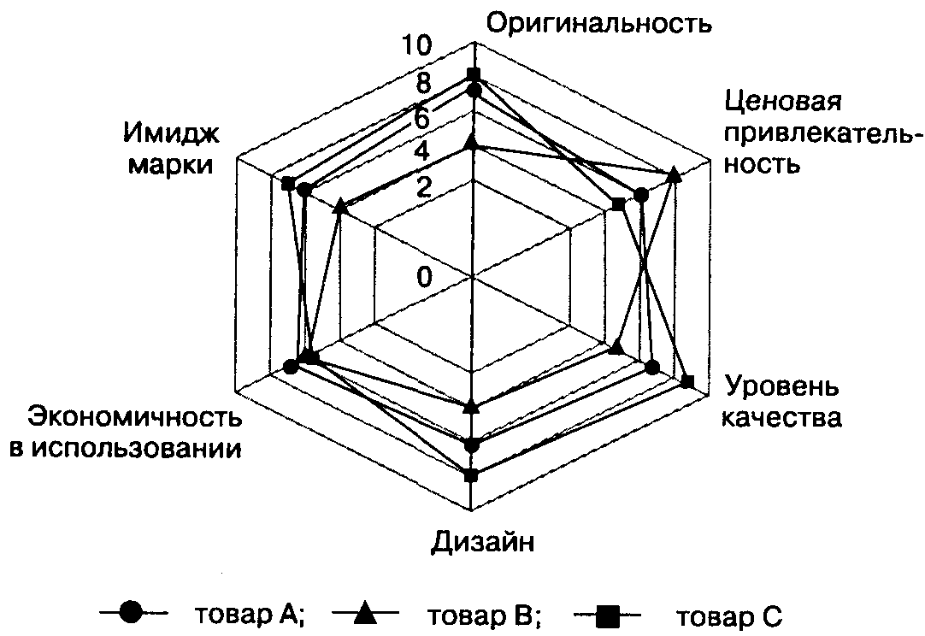

Рис. 8.3. Многоугольник конкурентоспособности,
где А, В и С – конкурирующие товары

Таблица 8.6

Сравнение характеристик конкурирующих марок

Характеристика товара | Оценка в баллах |  |  |  | Отклонение характеристик  исследуемой марки А  от конкурирующих А₁…А_{n}
Характеристика товара | А | А₁ | … | А_{n} | А-А₁ | А-А₂ | … | А-А_{n}
Ценовая привлекательность
Оригинальность
Экономичность
Дизайн
Уровень качества
Имидж марки

В ряде случаев в рассмотренную выше таблицу целесообразно добавить еще одну колонку (обычно ее располагают второй после указания рассматриваемых характеристик). В ней приводится максимально возможное количество баллов по каждой из характеристик.
Это делается в тех случаях, когда сопоставление целесообразно провести не отдельно по каждой характеристике, а по комплексу некоторых из них, вместе взятых. Величина максимально возможного балла устанавливается пропорционально значимости (важности, весу) соответствующей характеристики. В приведенном примере это могут быть следующие значения: ценовая привлекательность – 30, уровень качества – 30, экономичность – 20, оригинальность – 10, дизайн – 10.
Для успешного продвижения товара с помощью рекламы важно учитывать поведение потребителей: чем руководствуется потребитель при покупке, как он осуществляет выбор товара, как долго он обдумывает решение о покупке и что может способствовать принятию (неприятию) такого решения. Помочь получить ответы на эти вопросы может так называемая сетка ФКБ (от названия фирмы «Фут, Кон и Белдинг», разработавшей ее) (рис. 8.4). С ее помощью с учетом поведения потребителей можно классифицировать товары (марки) по двум направлениям: во-первых, какие мотивы – рациональные или эмоциональные – преобладают при принятии решения о покупке (Ось «разум – эмоции»), и во-вторых, какова степень участия покупателя в покупке, т. е. насколько данный товар является для него важным (ось «низкая степень участия в покупке / высокая степень участия в покупке»). Товары, которые приобретаются на основе рационального подхода, графически расположены левее, а на основе эмоций – правее. В то же время если покупка осуществляется легко, без особых раздумий, то товар находится в нижней части сетки; соответственно товар, который приобретается после сравнительных оценок, сравнений различных вариантов, раздумий, размещается в верхней части сетки.

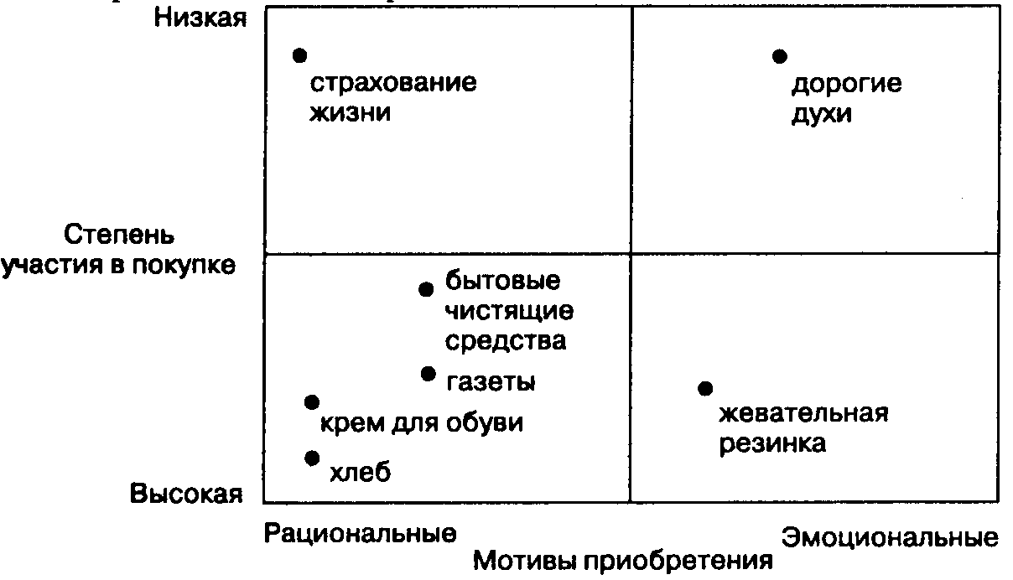

Рис. 8.4. Сетка ФКБ

Специалисту по рекламе важно знать, на основании чего – преимущественно эмоций или разума – приобретается товар и какова важность этой покупки для потребителя. Кроме того, нужно учитывать, что при покупке большинства товаров покупатели руководствуются одновременно и разумом, и эмоциями, поэтому, хотя это и сложно, нужно корректно определить пропорции между ними по каждому конкретному товару для каждой конкретной целевой аудитории. Все это позволяет понять, как позиционировать товар, какого рода информацию и в каком объеме следует давать потенциальному потребителю, чтобы он принял решение о покупке именно данного рекламируемого товара.

8.3.2. Медиапланирование

Для выбора наиболее эффективного продвижения конкретной рекламной идеи необходимо разработать медиаплан.
Медиаплан – это расписание, которое содержит информацию о количестве выходов рекламы всех типов, которые предусмотрены на период проведения рекламной кампании. В нем указываются расценки за размещение, даты выхода, форматы, продолжительность размещения рекламы. Медиаплан должен быть предельно точным и конкретным. Это документ, который позволяет осуществить изготовление и размещение рекламы не только в агентстве, его разрабатывающем, но и в любом другом. Медиаплан составляется рекламным агентством на основе информации, предоставленной рекламодателем, которая включает: подробное описание рекламируемого товара или услуги; описание целевой аудитории (детальный портрет); территорию и сроки проведения рекламной кампании (регион, страна, континент) и ее бюджет.
Медиапланирование включает в себя:
– выбор средств информации;
– выбор носителей рекламы;
– планирование использования средств информации;
– выбор охвата, частотности и воздействия.
Влияние рекламы на потребителя можно объяснить, используя модель иерархии эффектов: осознание (стадия информации – когнитивный уровень) → интерес и оценка (стадия отношения – аффективный уровень) → проверка и одобрение (стадия поведения – конативный уровень).
Исходя из этой модели при выборе СМИ учитывают:
– тип СМИ (радио, телевидение, прессу и др.);
– носитель рекламного сообщения (конкретную телепрограмму, радиопередачу и пр.);
– график использования СМИ.
Критериями выбора типа СМИ являются:
– соответствие СМИ целевой аудитории, рекламируемым товарам и типу распространения, устанавливаемое путем исследований, опросов, определения рейтингов для различных аудиторий;
– выбор конкурентов, позволяющий либо избрать другой тип СМИ, либо иначе использовать тот же тип СМИ;
– тип рекламного сообщения (печатные СМИ больше подходят для рекламы рационального характера, электронные – для сообщений эмоционального характера);
– ожидаемые сроки ответной реакции потребителей и длительность эффекта.
Выбор конкретного носителя рекламы определяется эффективностью затрат на обращение к целевой аудитории. Для оценки эффективности используют следующие показатели:
– стоимость рекламного «кубика» (объявление стандартного размера в прессе) или «спота» (30 секунд на радио и телевидении);
– охват аудитории (отношение числа потребителей, знакомых хотя бы с одним носителем рекламы, ко всей целевой аудитории);
– частотность (отношение числа возможных, хотя бы однократных контактов с носителем рекламы к числу публикаций);
– валовой рейтинг (среднее число контактов с носителем рекламы, приходящееся на 100 представителей целевой аудитории).
Чаще всего в рекламе используют показатель «стоимость на 1000» (С_{рт}), который рассчитывают следующим образом:

С_{рт} = (С_{ра} × 1000) ÷ Т, (8.9)

где С_{ра} – стоимость публикации рекламного сообщения;
Т – тираж СМИ, число радиослушателей или телезрителей.

При разработке графика использования СМИ маркетолог должен выбрать цель, к которой следует стремиться, – увеличение охвата или частотности. При рекламе нового товара или бренда первостепенное значение имеет охват. Если рекламное сообщение содержит подробную информацию о товаре или противодействует агрессивно рекламируемому товару конкурента, то следует увеличивать частотность, т. е. количество повторов сообщения.
После выбора средств и носителей рекламы предприятие должно принять решение о выделении финансовых средств на ее проведение. Существует несколько методов разработки бюджета рекламной кампании, основанных:
1) на проценте от продаж;
2) соответствии расходам конкурента (конкурентном бюджете);
3) остаточном принципе;
4) принципе целей и задач.
В первом случае бюджет рекламной кампании устанавливается в процентах от объема продаж (либо товарооборота, либо ожидаемой прибыли) или от фиксированной стоимости единицы реализуемого товара. Этот метод достаточно прост в реализации, однако связан с риском потери гибкости из-за слишком тесной зависимости выручки от продажи товара с расходами на рекламу: например, при снижении объема продаж следует увеличивать расходы на рекламу, а не сокращать их (и наоборот).
Второй метод состоит в том, что средства на рекламу выделяют по аналогии с конкурентами, однако при этом не учитываются различное положение на рынке предприятия и конкурента, их рекламные цели и эффективность проводимой ими рекламной кампании.
Остаточный принцип заключается в том, что средства на рекламу выделяют в последнюю очередь, после финансирования остальных нужд.
Формирование бюджета в зависимости от целей и задач рекламы – наиболее трудоемкий путь, требующий предварительного анализа и расчета всей рекламной кампании, но и наиболее целесообразный. Он позволяет при точной постановке целей рекламы, количественном и качественном определении целевой аудитории, выборе стиля и оценки СМИ рассчитать величину финансовых средств, необходимых для эффективного достижения результата.

8.3.3. Эффективность рекламы

Рекламодатель должен уметь оценивать эффективность рекламы.
Критериями эффективности рекламы можно считать ее объективность и конкретность, правдивость и этичность, наличие необходимой информации, правильность выдвинутых в пользу объекта доводов, а также направленность на адресата.
Простейший расчет экономической эффективности рекламы (Е_{р}) может быть выполнен следующим образом:

Е_{р} = Р – С_{р}, (8.10)

где Р – прибыль;
С_{р} – затраты на рекламу.

Однако такой подсчет не отражает действительную эффективность рекламного мероприятия. Экономическая эффективность рекламы тесно связана с целями, которые ставятся при проведении конкретного рекламного мероприятия, и суммой денежных средств, которые выделяются на ее проведение. Рекламное мероприятие можно считать эффективным при выполнении двух условий:
1) соответствие выделенных средств поставленной цели;
2) достижение рекламным мероприятием цели.
Оценка рекламной кампании обычно включает в себя предварительное тестирование, посттестирование и исследование эффективности продаж.
Предварительное тестирование предназначено для того, чтобы выяснить, может ли реклама донести смысл сообщения, или выбрать наилучший вариант рекламы.
Существуют три формы предварительного тестирования:
1) портфельные тесты;
2) панельные тесты;
3) кино- и видеотесты.
Предварительное тестирование готовых печатных или электронных рекламных сообщений осуществляется путем прямого опроса выборки из целевой аудитории потребителей или фокус-групп. Маркетологи оценивают рекламные сообщения с точки зрения общей привлекательности, запоминаемости информации, коммуникационного качества сообщения и других характеристик, влияющих на намерения потребителя и отношение к марке. Привлекается рекламный материал, который будет использоваться в последующей рекламной кампании в условиях, более приближенных к реальным.
Для проверки основных параметров успеха рекламной политики исследуют:
– внимание (число лиц, запомнивших данную рекламу);
– идентификацию (связь рекламного обращения или товара с предприятием);
– доступность для понимания (степень восприятия цели рекламного обращения);
– надежность (наличие соответствующей аргументации в рекламе и степень доверия со стороны потребителя);
– внушаемость (возникновение у потенциальных потребителей ассоциаций, благоприятных для товара и предприятия, на основании скрытого смысла рекламного сообщения);
– интерес (возникновение у потенциального потребителя интереса к товару, достаточного для его покупки).
Посттестирование осуществляется путем анализа запоминания, отношения и исследований результатов опросов с целью оценки эффективности рекламной кампании. Поскольку реклама воздействует на потребителей на когнитивном, аффективном и конативном уровнях, с помощью различных тестов можно определить, достигнуты ли цели рекламной кампании. К таким тестам относятся:
– отзыв без напоминания;
– отзыв с напоминанием;
– тестирование отношений;
– тестирование запросов;
– тестирование продаж.
Отзыв без напоминания используется для печатных носителей рекламы и заключается в том, что респонденты опрашиваются без напоминания о рекламных сообщениях в печатных СМИ. При отзыве с напоминанием респондентам предлагаются списки рекламных сообщений с вопросом о том, какие из них они прочли и запомнили. Тестирование отношений основано на вопросах, позволяющих установить изменения отношения респондентов к конкретному товару в результате, рекламной кампании. При тестировании запросов в ответ на запрос потребителя предлагаются дополнительная информация, образцы или премии.
Исследование эффективности продаж состоит в определении числа потребителей, откликнувшихся на рекламное сообщение, по числу использованных купонов или запросов на получение образцов либо дополнительной информации о товаре. Такое исследование позволяет выявить, привела ли рекламная кампания к росту объема сбыта. Для этого необходимы, например, эксперименты по сравнению эффективности СМИ и тестирование покупок, совершенных потребителями.

8.3.4. Стимулирование сбыта

Стимулирование сбыта (sales promotion) – это метод продвижения продаж, преследующий цель изменить установки реального и потенциального потребителя за очень короткое время. Стимулировать означает привести в движение. Различают ценовые и неценовые методы стимулирования сбыта.
Стимулирование сбыта может быть направлено на потребителей, посредников, собственный торговый персонал.
Для стимулирования потребителей используют:
1) снижение цен (купоны, дисконтные карты, талоны на приобретение товаров по сниженной цене, кредит, предложение на льготных условиях, предоставление бесплатных сопутствующих услуг – по транспортировке, наладке, монтажу и т. п.; предложение различных гарантий бесплатного сервисного обслуживания, ремонта или замены дефектных изделий, гарантия возврата денег и т. д.);
– премии (денежные или в виде бесплатного товара в придачу);
– дегустации и⁻ презентации;
– игры (конкурсы и лотереи).
Средства стимулирования посредников: дифференциация отпускной цены в зависимости от размера и ассортимента закупаемой партии, выделение средств на оформление мест продажи своего товара, предоставление кредита, отсрочка платежа, возврат непроданных товаров, предложение товара-новинки, конкурсы, тренинги, организация конференций и семинаров и др.
Для стимулирования торгового персонала необходимо правильно разработать систему мотивации сотрудников, включающую социальные льготы и моральные стимулы. Средствами стимулирования торгового персонала могут быть: наличие системы контроля над трудом персонала и объективность его оценки, премии, комиссионное вознаграждение, купоны, профессиональные конкурсы, подарки, стенная газета и др.

8.3.5. Связи с общественностью

Связи с общественностью (public relations, PR) – это планируемые продолжительные усилия, направленные на создание и поддержание доброжелательных отношений и взаимопонимания между организацией и ее общественностью. В основу формирования благоприятного общественного мнения заложена идея о том, что предприятие – производитель товара (услуги) выпускает и продает его в интересах общественности, а не только ради получения прибыли.
Генеральная цель PR – формирование успеха предприятия в обществе. Основные цели PR можно сформулировать следующим образом:
– позиционирование объекта – создание и поддержание понятного, благоприятного и управляемого имиджа (институциональная реклама);
– повышение имиджа с помощью ранжирования показателей по степени значимости;
– антиреклама – снижение имиджа с целью уменьшить приток клиентов, если предприятие не в состоянии их удовлетворить;
– отстройка от конкурентов – позиционирование своего объекта на фоне объектов конкурентов (может быть явной или скрытой);
– контрреклама – восстановление случайно сниженного имиджа, опровержение недобросовестной рекламы конкурентов с целью ликвидации ее негативных последствий. Если контрреклама дана вовремя, то эффективна вдвойне.
Паблик рилейшнз выполняют информационную, престижную, барьерную, предрекламную и напоминающую функции.
Информационная функция раскрывает историю предприятия, динамику продаж, географию экспорта, агентурную сеть, представляет престижных покупателей, научные достижения сотрудников, участие в благотворительных акциях.
Престижная функция показывает высокий уровень производства, экологическую чистоту товара, широту связей предприятия, компетентность руководства.
Барьерная функция создает затруднения конкурентам в рекламе их товаров и в проникновении на рынок.
Предрекламная функция создает у покупателя образы, ассоциации, облегчающие восприятие товарной рекламы.
Напоминающая функция пропагандирует и рекламирует товарный знак предприятия.
Для осуществления этих функций используются печатная информация, презентации, пресс-конференции с журналистами и покупателями, публичные лекции, выступления и интервью по радио и телевидению, учреждение стипендий и фондов, участие в благотворительной деятельности, спонсорских мероприятиях, выставках и ярмарках, разработка и поддержание фирменного стиля.
Для эффективного общения с покупателями установлены следующие девять правил:
1) всегда настаивайте на правде и полной информации;
2) сообщение должно быть простым и понятным;
3) не преувеличивайте и не набивайте цену;
4) помните, что половина вашей аудитории – женщины;
5) делайте общение увлекательным, не допускайте скуки, обыденности;
6) следите за формой общения, она не должна быть слишком вычурной или экстравагантной;
7) не жалейте времени на выяснение общественного мнения;
8) непрерывность общения и выяснение общественного мнения жизненно необходимы;
9) старайтесь быть убедительными и конструктивными на каждом этапе общения.
Общественная реклама предназначена для формирования благоприятного имиджа предприятия и имеет следующие формы:
– пропагандистская;
– пионерная общественная;
– конкурентная общественная;
– напоминающая общественная.
Большой эффект в формировании общественного мнения достигается при применении различных мероприятий в течение длительного времени (табл. 8.7).

Таблица 8.7

Мероприятия по формированию общественного мнения на долгосрочный период

Направления деятельности | Мероприятия
Постоянная связь со СМИ | Деятельность пресс-атташе  Формирование дружественных отношений с ключевыми журналистами
Периодическая связь со СМИ | Подготовка и рассылка пресс-релизов  Публикация обзорных статей  Проведение пресс-конференций  Организация брифингов для прессы  Подготовка интервью для прессы  Участие в телеинтервью  Подготовка материалов для кризисных ситуаций
Товарная пропаганда | Публикация статей в отраслевой печати  Организация семинаров и совещаний  Участие в семинарах, совещаниях, конференциях
Лоббирование | Установление взаимоотношений с федеральными органами управления  Установление взаимоотношений с региональными органами управления  Установление взаимоотношений с местными органам управления
Применение товарной марки | Формирование корпоративной культуры  Использование внутрифирменных коммуникаций  Использование внешних коммуникаций

8.3.6. Прямой маркетинг

Прямой маркетинг – это интерактивная маркетинговая система, в которой используется одно или несколько средств коммуникаций для получения определенного отклика и (или) для совершения сделки в любом регионе.
Каналами прямого маркетинга являются:
– личная продажа;
– директ-мейл (прямая почтовая рассылка, а также факсимильная связь, голосовой почтовый ящик);
– телемаркетинг (продажи по телефону);
– телевидение (реклама с возможностью немедленного ответа, телемагазины, системы видеотекста);
– рассылка каталогов, факс-рассылка, e-mail-рассылка;
– продажа через торговые автоматы и др.
Новейшим каналом прямого маркетинга является Интернет. Выбор каналов определяет эффективность обратной связи и измеримость реакции клиентов. В отличие от других маркетинговых коммуникаций прямой маркетинг – наиболее контролируемый инструмент, который может устранить излишние расходы на конкретном этапе проведения кампании.
Важнейшим инструментом прямого маркетинга является база данных покупателей, представляющая собой организованный и постоянно пополняемый банк исчерпывающих данных о покупателях предприятия. Компании используют эти базы данных для определения потенциальных клиентов, выделения из общего числа покупателей группы, которой можно направить конкретное предложение, стимулировать повышение покупательской лояльности и повторных покупок. Профессионалы прямого маркетинга разрабатывают потребительские профили для формирования целевых групп.
При использовании прямого маркетинга между покупателями и продавцами обычно устанавливаются взаимовыгодные отношения (концепция маркетинга взаимодействия). Целью прямого маркетинга является удовлетворение потребностей покупателей, превращение их в постоянных клиентов при условии обеспечения прибыли организации. При проведении мероприятий прямого маркетинга следует соблюдать осторожность и не проводить кампании, которые раздражают потребителей, воспринимаются ими как нечестные и (или) как вторжение в личную жизнь.

8.4. Сфера распределения

8.4.1. Каналы распределения

Распределение играет важную роль в доведении до потребителя любого товара или услуги. Канал распределения обеспечивает доступность товара или услуги через определенное число лиц и предприятий, дающих возможность потребления или использования данного товара или услуги потребителем либо предприятием.
Предприятия или лица, содействующие движению товара по каналу распределения, называются посредниками. Посредник – любое промежуточное звено между изготовителем товара или услуги и пользователем. Распределение через посредников имеет как преимущества, так и недостатки.
Многие производители не располагают достаточными финансовыми ресурсами для осуществления прямого маркетинга, поэтому использование услуг посредников обеспечивает им прямую выгоду. Даже если производитель в состоянии создать собственные каналы сбыта, ему целесообразнее направить средства в свой бизнес. Если производство обеспечивает норму прибыли 20 %, а в розничной торговле она составит всего лишь 10 %, то предприятие-производитель не захочет самостоятельно заниматься розничной торговлей. Контакты, опыт, специализация, мобильность посредников делают эффективной их деятельность, которая выражается в обеспечении широкой доступности товара и доведении его до целевых рынков. С точки зрения производителя преимуществом является также возможность поставки товара крупными оптовыми партиями.
Вместе с тем, работая через посредника, производитель в определенной степени теряет контроль над тем, как и кому продается товар. Кроме того, производитель не всегда получает от посредников необходимую и полную информацию о положении на рынках сбыта. Цена товара растет по мере роста расходов на реализацию, что связано с удлинением канала сбыта.
Разработка и реализация сбытовой стратегии предприятия предполагает выбор каналов распределения и посредников, определение приемлемой формы работы с ними и организацию сервиса. Включение в канал распределения посредников определяется необходимостью минимизации торговых контактов (К) и обеспечения более эффективной продажи (П) (рис. 8.5).

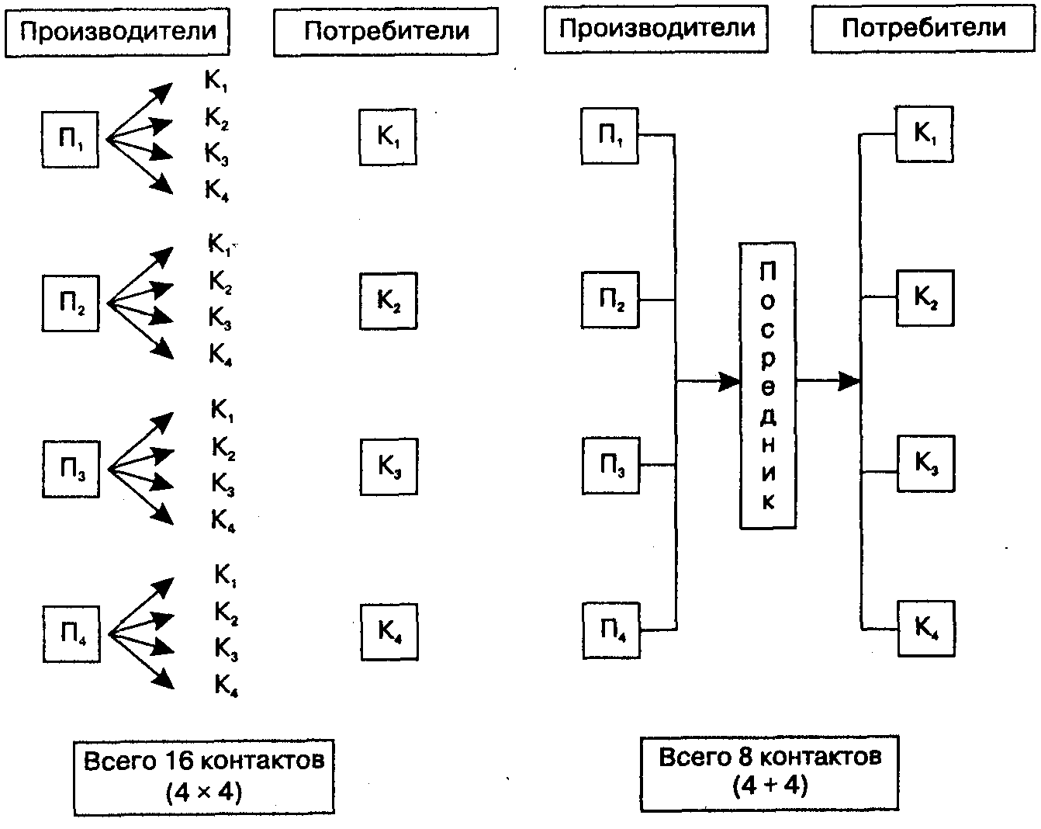

Рис. 8.5. Количество торговых контактов
между производителями и потребителями

Количество необходимых контактов при наличии посредников в схеме уменьшается вдвое, в результате чего снижаются издержки производителей и выигрывает потребитель.
Основные функции, выполняемые посредниками, приведены в табл. 8.8.

Таблица 8.8

Функции посредников

Характеристика | Описание
Ведение деловых операций | Закупка товара для поставки другим посредникам  Продажа – связь с потенциальными покупателями, продвижение товара, прием заказов  Риски – принятие рисков, связанных с хранением товара, отсутствием спроса, порчей
Логистические функции | Комплектование – подбор товаров из различных источников в транспортно-грузовой пакет в соответствии с потребностями клиента  Складирование – накопление и защита товара в точках хранения для последующего обслуживания клиентов  Закупка крупных партий и разделение их на более мелкие в соответствии с потребностями клиента  Доставка товара потребителю
Обслуживающие функции | Кредитование клиента  Контроль качества – анализ и оценка качества товаров  Маркетинговые исследования и информация – предоставление маркетинговой информации клиентам и поставщикам
В канале распределения должны осуществляться функции всех групп, хотя не каждый субъект канала участвует в их осуществлении. Производитель товара может отказаться от посредника, но не от выполняемой им функции.
Когда речь идет о преимуществах, которые потребитель получает благодаря посреднику, это касается:
– момента получения товаров или услуг;
– места получения товаров или услуг;
– кондиций товаров или формы услуг;
– передачи прав владения на товар.

8.4.2. Структура каналов распределения

Основная проблема маркетинга заключается в выборе наиболее эффективного канала распределения. Канал распределения может включать несколько уровней, в зависимости от числа посредников, при этом по мере увеличения их числа растет длина канала.
На рисунке 8.6 представлена структура каналов распределения, характерная для товаров широкого потребления и услуг.

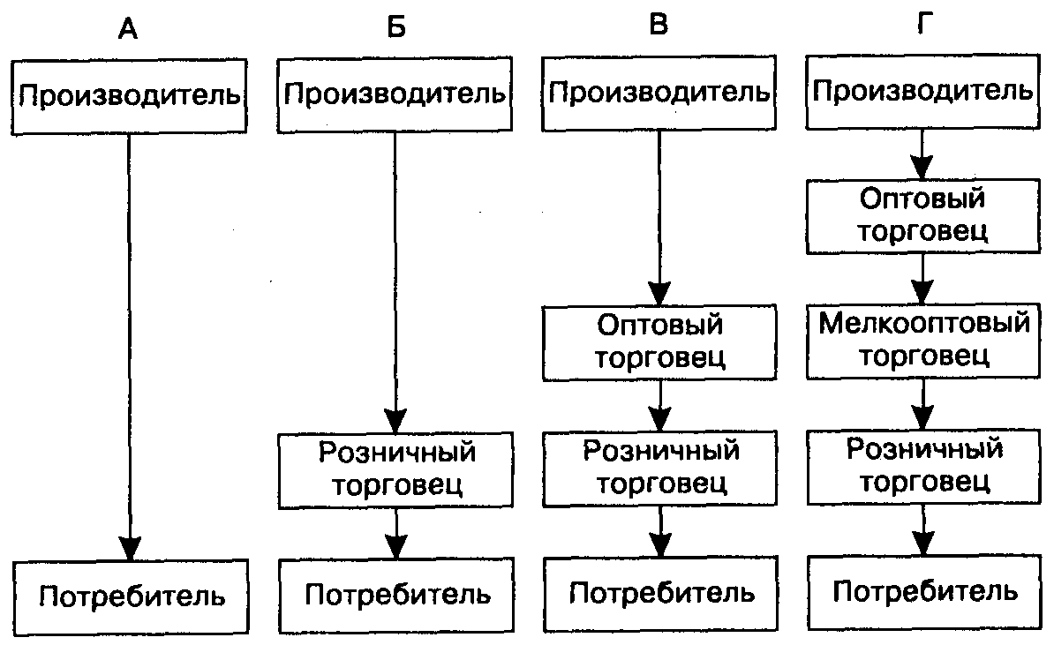

Рис. 8.6. Структура каналов распределения
товаров широкого потребления и услуг

Структура А представляет собой прямой канал распределения (нулевой уровень). Так работают предприятия, распространяющие свои изделия без посредников (примеры – распределение банковских услуг, продажа товаров через фирменные магазины предприятия). При этом производитель сам выполняет все посреднические функции.
Структура Б (одноуровневый канал) наиболее часто используется, когда розничное торговое предприятие само закупает товар. Такая структура характерна для реализации скоропортящихся продуктов питания, автомобилей.
Структура В (двухуровневый канал) чаще всего используется для распределения недорогих товаров при их интенсивной реализации.
Структура Г (трехуровневый канал) – наиболее протяженный канал распределения, используемый в случае большого количества мелких производителей и розничных торговых точек.
Каналы Б, В и Г относятся к косвенным каналам распределения.
При реализации товаров производственно-технического назначения посредником в одноуровневом канале распределения выступает агент по сбыту или брокер. В двухуровневом канале распределения посредником обычно бывают промышленный дистрибьютор и дилер.
Многие предприятия часто используют разные типы каналов распределения одновременно, особенно если предприятие выпускает товар под несколькими торговыми марками (такой подход называют дублированием распределения). Часто этот метод используется для быстрого завоевания рынка товарами, мода на которые быстро меняется.
Один из субъектов канала распределения (производитель, оптовое или розничное торговое предприятие) может принять на себя роль организатора канала распределения, обеспечивающего координацию распределения, управление и поддержку других субъектов.
Окончательный выбор маркетингового канала распределения производителем зависит от ряда взаимозависимых факторов, к которым относятся:
– факторы окружающей среды;
– потребительные факторы;
– товарные факторы;
– факторы внутренней среды предприятия.
При выборе структуры канала распределения анализируют:
1) покрытие целевого рынка;
2) удовлетворение требований потребителя;
3) доходность.
В первом случае канал распределения должен создавать оптимальные возможности для поставки товаров, предназначенных для целевых сегментов. Во втором – предлагать клиенту информацию, разнообразный ассортимент товаров и услуг. В третьем случае исходят из потребности предприятия обеспечить минимальные издержки.
Производитель или поставщик товара либо услуги в зависимости от поставленных целей может придерживаться нескольких стратегий распределения.
Интенсивное распределение представляет стратегию, когда производитель стремится реализовать товар или услугу в возможно большем числе торговых точек, расположенных в данном регионе.
При селективном распределении производитель обеспечивает поставку производимых товаров в ограниченное число точек розничной продажи в данном регионе.
В случае эксклюзивного распределения производитель реализует изготавливаемые им товары или услуги через единственное розничное торговое предприятие в данном географическом регионе.
В канале распределения могут возникать конфликты как по вертикали (между предприятиями, связанными по принципу подчинения), так и по горизонтали (между предприятиями-партнерами).

8.4.3. Посредники при распределении

Приведем классификацию различных типов посредников.
Оптовые торговые предприятия бывают с полным и ограниченным набором функций.
Оптовые предприятия с полным набором функций относятся к независимым предприятиям, имеющим юридическое право на свой товар. К этому типу принадлежит примерно 80 % предприятий оптовой торговли. В зависимости от объема выполняемых функций они делятся на предприятия, реализующие широкий ассортимент товаров, и специализированные оптовые предприятия.
1. Оптовые предприятия, реализующие широкий ассортимент товаров, обеспечивают полный комплекс функций распределения. Такой тип предприятия характерен для торговли универсальным ассортиментом товаров.
2. Специализированные оптовые предприятия предлагают относительно узкий ассортимент товаров, но чрезвычайно широкой номенклатуры. Они также выполняют все функции распределения и встречаются в производстве продуктов питания, автозапчастей, рыбопродуктов и пр.
Оптовые предприятия с ограниченным набором функций делятся на четыре группы.
1. Оптовые предприятия, поставляющие в супермаркеты, универсамы и крупные продовольственные магазины сопутствующие промышленные товары на условиях консигнации. Эти предприятия остаются собственниками товаров, выставленных на стеллаже, и товары оплачиваются только по факту продажи. Таким образом реализуются игрушки, товары бытового назначения, косметика и пр.
2. Оптовые предприятия самообслуживания типа «кэш-энд-керри» продают товар только за наличный расчет, не поставляют транспортных услуг, не предоставляют кредита или информации о рынке и реализуют ограниченный ассортимент: электротовары, товары для офиса, бакалейные и гастрономические товары.
3. Оптовые предприятия прямой поставки являются владельцами товара, но физически его не обрабатывают, не хранят и не поставляют клиенту. Они принимают заказы от розничных и оптовых торговых предприятий и организуют прямую поставку от производителя потребителю. Таким образом реализуются большие партии угля, стройматериалов, химической продукции и т. п.
4. Мелкооптовые предприятия, как правило, имеют небольшие склады, откуда товар поставляется на розничные предприятия. Иногда они реализуют товар «с колес». Обычно так продают товары ограниченного ассортимента, как правило, скоропортящиеся (товары ежедневного спроса, мясо, табак и др.).
Агенты и брокеры как субъекты канала распределения по большей части не являются владельцами товара и выполняют достаточно ограниченный набор функций распределения. Их можно разбить на следующие основные группы.
Агенты поставщика представляют производителя и могут работать на несколько предприятий-производителей, обеспечивая поставку не конкурирующих между собой взаимодополняющих товаров. Такие агенты в основном осуществляют только функцию продажи товаров в определенном регионе.
Торговые агенты представляют одного производителя и отвечают за все функции распределения. В их задачи входит разработка планов продвижения товара, решение вопросов ценообразования, формирование политики распределения, разработка стратегических рекомендаций по товару.
Брокеры являются, как правило, независимыми юридическими или физическими лицами, основная задача которых – свести вместе покупателя и продавца. В отличие от агентов брокеры обычно не связаны с определенным производителем, выполняют отдельные поручения и их роль – принимать участие в переговорах между сторонами.
Филиалы и торговые представительства производителя являются подразделениями предприятия. Такая форма организации используется обычно либо при отсутствии посредников, либо при малом числе географически сконцентрированных потребителей, либо когда заказы имеют большой объем или требуют особого внимания.
Филиалы производителя обеспечивают хранение товаров, выполняют все функции распределения и представляют собой альтернативу оптовому торговому звену.
Торговые представительства в большинстве случаев не имеют складов, выполняют только торговые функции и служат альтернативой агентам и брокерам.

8.4.4. Вертикальная маркетинговая система

Традиционно каналы распределения – это сеть слабо связанных независимых производителей и посредников. Для повышения эффективности выполнения функций распределения требуется интеграция уровней распределения.
Вертикальные маркетинговые системы представляют собой маркетинговые каналы распределения, в которых осуществляются профессиональный менеджмент и централизованная координация деятельности.
Основные типы вертикальных маркетинговых систем представлены на рис. 8.7.
Фирменные (корпоративные) вертикальные маркетинговые системы включают в себя комплекс последовательных этапов производства и распределения данного предприятия. Например, производитель может иметь собственного посредника на следующем уровне канала распределения. Таким образом, предусматривается интеграция по вертикали (сверху вниз) от производства к розничной торговле, а также обратная интеграция (снизу вверх) от розничного торгового предприятия в направлении производственного предприятия.

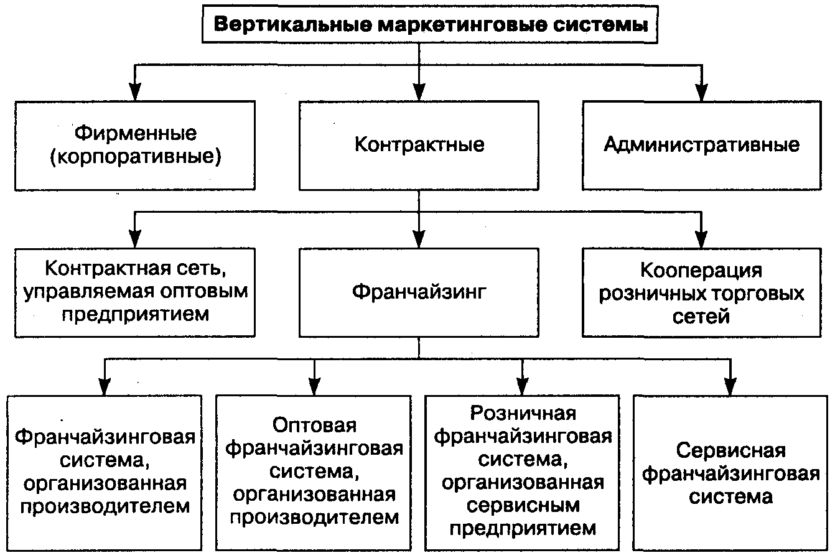

Рис. 8.7. Классификация вертикальных маркетинговых систем

Контрактные вертикальные маркетинговые системы образуются независимыми производителями и предприятиями, занятыми в области распределения, которые объединяют усилия на основе контрактов для достижения большей экономичности и эффективности. В настоящее время это одна из наиболее популярных систем.
Рассмотрим три типа контрактных систем.
1. Контрактная сеть, управляемая оптовым предприятием, образуется на основании контрактов с мелкими розничными предприятиями с целью стандартизации и координации закупок, программ по товару и управления запасами. Наличие большого числа независимых розничных предприятий, экономия и оптовые скидки обеспечивают конкурентоспособность.
2. Кооперация мелких розничных торговых предприятий формируется для объединения и концентрации оптовых закупок, продвижения товара и согласования политики ценообразования.
3. Франчайзинг представляет собой формирование связи между франчайзером и франчайзи (потребителем франчайзинга) на основе контракта. Это позволяет потребителю осуществлять деятельность в определенной области предпринимательства под известным фирменным наименованием в соответствии с определенными правилами. В США франчайзинговую деятельность ведут порядка 580 000 предприятий с оборотом около 500 млрд. дол.
Известны четыре типа франчайзинга.
1. Франчайзинговая система, организованная производителем, достаточно часто используется в автомобильной промышленности, когда изготовитель выдает дилеру лицензию на продажу товара на определенных условиях.
2. Оптовая франчайзинговая система, организованная производителем, часто используется в производстве безалкогольных напитков, когда предприятие получает лицензию на использование полуфабрикатов (например, концентратов напитков) и их фасовку (розлив в фирменные бутылки), а также занимается продвижением и распределением товара.
3. Розничная франчайзинговая система, организованная сервисным предприятием, создается при наличии определенного ноу-хау в области сервиса, например, гостиничные цепи «Холидей Инн», предприятия проката «Эйвис», рестораны быстрого питания «МакДоналдс».
4. Сервисная франчайзинговая система отличается тем, что франчайзеры передают лицензии лицам или предприятиям на предоставление услуг под фирменным наименованием; эти услуги должны оказываться по определенным правилам, контролируемым франчайзером.
Таким образом, система франчайзинга во всех случаях представляет собой покупку или использование на определенных условиях (обычно это процент от прибыли) знаний франчайзера, его имиджа, опыта производства продукции и (или) услуг, техники маркетинга на основе выполнения получателем франшизы (права, привилегии использования опыта) определенных стандартов управления. Получатели франшизы чаще всего относятся к сфере малого бизнеса и являются филиалами или дочерними предприятиями крупных организаций.
Основные преимущества франчайзинга – использование известных методов предпринимательства и устоявшегося имиджа, поддержка нового предприятия франчайзером, снижение риска в начале деятельности.
К недостаткам можно отнести зависимость от франчайзера, его непрерывный контроль и опеку, значительные издержки за использование торговой марки (например, фирма «МакДоналдс» требует около 363 тыс. дол. в качестве затрат на освоение нового производства и комиссионную плату за франшизу). К наиболее крупным пользователям этой формы относятся рестораны, гостиничные цепи, производители безалкогольных напитков, предприятия розничной торговли.
Административные вертикальные маркетинговые системы возникают не на основании владения, а чаще всего как результат координации последовательных стадий производства и распределения благодаря размеру и влиянию образующего эту систему предприятия. Ярким примером является фирма «Проктер энд Гэмбл», которая достигает координации с супермаркетами в отношении предложения, продвижения и ценообразования.

8.4.5. Физическое распределение и логистика

Распределение – часть комплекса маркетинга, связанная с перемещением и хранением товара. В канале распределения этим занимаются посредники, представляющие собой транспортные предприятия, предприятия, обеспечивающие хранение, страхование, и пр.
Особую роль распределение начало играть в 80-е гг. XX в., когда рост стоимости перевозок повлиял на издержки. Тогда изменилась концепция складирования: в розничном звене уровень запасов снизился, а в оптовом и у производителей – возрос. Производители стремились расширить номенклатуру товаров для захвата новых сегментов рынка, что вело к росту потребности в более эффективных системах распределения. Информационные технологии позволили более четко отслеживать движение товаров от производителя к потребителю.
Менеджеры маркетинга рассматривают проблему распределения следующим образом. Под физическим распределением понимают поток движения готовых товаров к потребителю. Расширение этого процесса подразумевает включение других видов деятельности, в том числе снабжение сырьем и материалами.
Традиционно с точки зрения маркетинга распределение рассматривается только как исходящий поток; снабжение, производственную деятельность, вопросы политики запасов и прогнозирования спроса игнорируют. Однако специалисты по маркетингу должны прогнозировать спрос и влиять на управление запасами, чтобы избежать проблем дефицита.
Более точный термин для обозначения деятельности по перемещению товаров и их хранению – «коммерческая логистика».
Коммерческая логистика включает в себя координацию движения сырья, полуфабрикатов, материалов и готовой продукции для обеспечения заданного уровня сервиса при минимальных издержках. В процессе логистики участвуют входящий и исходящий материальные потоки (рис. 8.8).

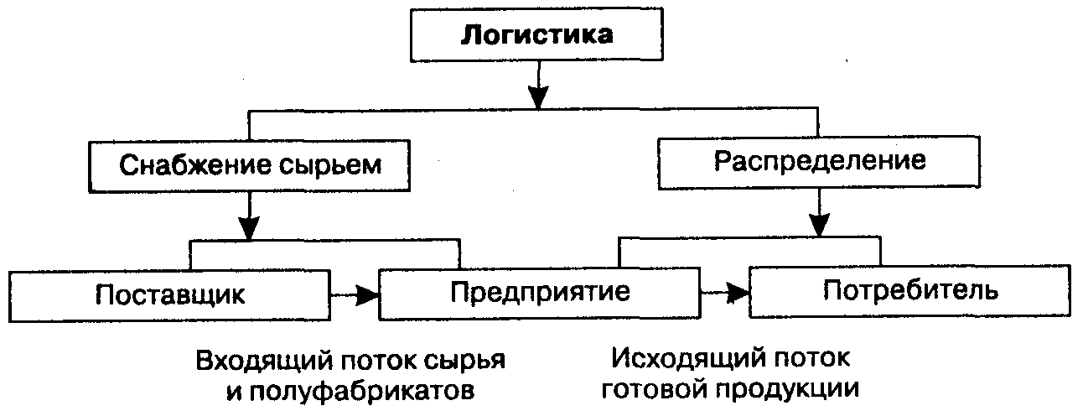

Рис. 8.8. Связь физического распределения
и логистики в деятельности предприятия

Издержки на логистические процессы составляют в среднем около 20 % от уровня продаж (за исключением страховых компаний и банков, где они минимальны).
Логистические функции предприятия зависят от следующих факторов:
– ассортимента готовой продукции и сырья;
– количества источников снабжения;
– количества предприятий или филиалов, обрабатывающих сырье;
– количества и размещения потребителей;
– соотношения входных и выходных потоков.
У предприятий, оказывающих услуги, более простая структура логистической системы, которая определяется проблемами снабжения. Например, в розничной торговле логистические проблемы связаны в основном с исходящим потоком, а для предприятий, выпускающих продукцию, – с входящим потоком.
Доля логистических издержек в объеме продаж в различных отраслях представлена в табл. 8.9.

Таблица 8.9

Доля издержек в объеме продаж

Вид товара | Логистические издержки  в объеме продаж, %
Товары кратковременного пользования:  мыло, косметика  продукты питания сухие расфасованные  продукты питания консервированные обработанные  бакалея | 7  8,4  6,3  9,6  6,8
Товары длительного пользования | 8,7
Промышленные товары кратковременного пользования:  пластмасса  химические товары  медицинские товары | 9,9  10,4  7,9  13,1
Промышленные товары длительного пользования | 8,3
Товары, реализуемые в розницу | 8,3
Итого товаров | 7,4

Очевидно, что оптимальная маркетинговая стратегия не позволит добиться успеха, если не работает логистическая система: товар нельзя продать, пока он не окажется в магазине.
Логистические факторы связаны с элементами комплекса маркетинга: товаром, ценой, продвижением, распределением.
Товар с точки зрения логистики представляет собой набор физических характеристик и параметров, связанных с упаковкой и дифференциацией. К физическим характеристикам относятся соотношение массы и объема, массы и стоимости, риски, которые влияют на организацию логистической деятельности (транспортировку и хранение). Упаковка выполняет защитную функцию, определяет возможность стандартизации размеров, удобство обработки, транспортировки и хранения. Дифференциация товара, выделяющая его на фоне товаров-аналогов, сводится к уровню сервиса (своевременности поставки, наличию товара на складе, простоте оформления заказа).
Ценовой фактор проявляется в расходах на транспортировку и хранение товара, скидках при приобретении потребителем крупных партий.
Продвижение товара как элемент комплекса маркетинга взаимодействует с логистикой в отношении рекламы, стимулирования продаж и личной продажи. Рекламные кампании необходимо координировать с логистической деятельностью для обеспечения доступности товара, своевременной и эффективной обработки заказа.
Фактор места связан со стратегией распределения больших объемов товара по низким ценам при непосредственной поставке от производителя, когда товар хранится и выставляется в оригинальной упаковке.
Коммерческая логистика включает четыре важных элемента: координация, перемещение, совокупные издержки и уровень сервиса, требующих контроля за деятельностью различных функциональных подразделений предприятия (в том числе маркетингового) и обеспечения движения непрерывного потока материальных ценностей (сырья, материалов, полуфабрикатов, готовой продукции).
Особую роль в логистике играют совокупные издержки и выбор уровня сервиса.
Цель логистики заключается в минимизации совокупных издержек хранения и транспортировки товаров, которые предприятие использует и производит. Издержки логистической системы складываются из затрат на транспорт, хранение товара и обработку грузов, управление запасами, обработку заказов, а также потерь, связанных с дефицитом (упущенной выгодой в результате отсутствия товара на складе). Изменение условий или ситуации ведет к росту одних и снижению других издержек; например, увеличение числа складов в регионе ведет к снижению издержек на транспорт (в результате приближения запасов к рынкам сбыта) и росту расходов на хранение (рис. 8.9).

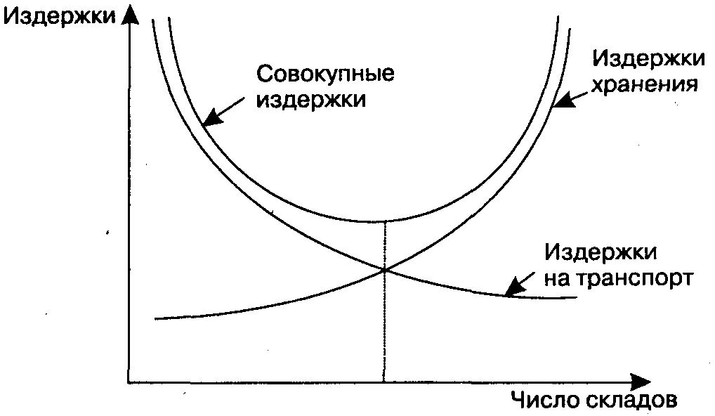

Рис. 8.9. Влияние числа складов в регионе на размер издержек

В результате анализа издержек можно найти оптимальное число складов, при котором совокупные издержки минимальны. Аналогичным образом можно проанализировать расходы при выборе способа транспортировки, уровня запасов на складе, обслуживания клиентов и т. д.
Уровень сервиса стал в настоящее время ключевым элементом маркетинга.
Сервис является одним из наиболее сложных и малоисследованных элементов, в частности, потому, что пока не существует общепризнанных определений понятия сервиса, отражающих качество поставки товаров потребителю и ориентацию на клиента. В общем виде сервис – это способность логистической системы удовлетворять потребности клиента в отношении времени поставки, надежности, коммуникации и гибкости.
Цель предприятия – обеспечение соответствующего уровня сервиса при приемлемом уровне издержек. Избыточно высокий уровень сервиса ведет к дополнительным расходам, которые не компенсируются повышением прибыли, а очень низкий – к ухудшению конкурентного положения предприятия.
Временные характеристики, связанные с сервисом, в логистике определяются продолжительностью периода поставки, т. е. временем от момента подачи заявки на товар до момента его поступления на склад клиента. Этот период, получивший название длительности цикла заказа или пополнения запасов, включает в себя выявление потребности в товаре, передачу заказа поставщику, обработку заявки, подготовку к транспортировке и пр. С точки зрения клиента длительность цикла заказа связана с возможным дефицитом товара на его складе.
Надежность поставки включает в себя три элемента: постоянство периода, надежность (целостность) и точность поставки. Надежность является наиболее важным компонентом качества сервиса. Постоянство периода поставки позволяет планировать производство и реализацию продукции, поэтому клиент может согласиться на более длительный период поставки, если этот период точно выдерживается. Задержки поставки могут вести к остановке производства, а досрочные поставки – к проблемам хранения.
Коммуникация в данном случае понимается как связь продавца и клиента, позволяющая контролировать сервис, например, при отслеживании этапов прохождения заказа.
Гибкость системы подразумевает наличие различных потребностей у клиентов, поэтому уровни сервиса для них могут быть различны.
Выбор уровня сервиса и его элементов зависит от конкретной ситуации. Производитель обязан использовать все элементы сервиса, а предприятия розничной торговли – ограничиваться коммуникацией и гибкостью, поскольку длительность цикла поставки и надежность не играют существенной роли для индивидуального клиента, однако важны в случае, когда поставщик работает с розничным торговым предприятием.
Издержки ограничивают уровень сервиса, который может предложить предприятие. На уровень сервиса также оказывают влияние следующие факторы:
– степень дифференциации и различные источники товара;
– уровень сервиса конкурентов;
– рентабельность товара;
– приоритетность потребителей;
– возможность завоевания новых потребителей.
Исследования показывают, что затраты на сервис растут достаточно быстро (по параболическому закону), например, при достаточно высоком уровне сервиса (около 90 %) его дальнейший рост на 5-10 % может утроить затраты.
Соотношение затрат на сервис и объема продаж представлено на рис. 8.10.
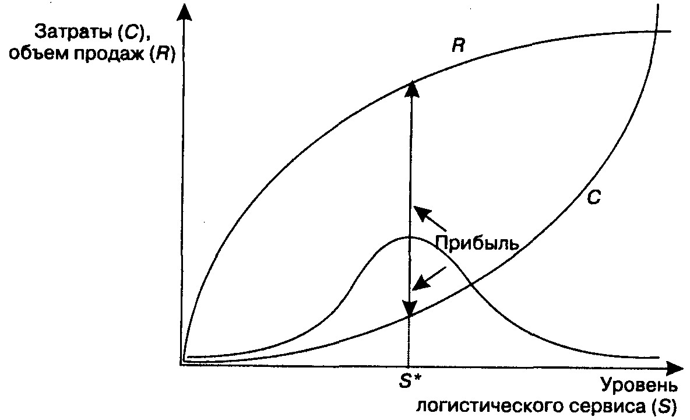

Рис. 8.10. Зависимость издержек и объема продаж от уровня сервиса

Задача менеджера – выбрать такой уровень сервиса, при котором обеспечивается максимальная прибыль. Определим зависимость издержек и дохода от уровня сервиса математически, представив доход в функции сервиса как

R = K_{r} × S^{а}, (8.11)

где R – объем продаж (доход);
S — уровень сервиса (выражаемый, например, как доля заказов с длительностью цикла поставки 5 дней или вероятность наличия данного товара на складе предприятия);
К_{r} и а – коэффициенты (причем а < 1).

Зависимость издержек от уровня сервиса представим в следующем виде:

C = K_{с} × S^{b}, (8.12)

где С – издержки на сервис;
К_{с} и S^{b} – коэффициенты (причем b < 1).

Тогда зависимость прибыли (Р) от уровня сервиса можно выразить как

P = R – C. (8.13)

Для нахождения экстремума этой функции достаточно первую производную по S приравнять к нулю:

$\frac{\text{dP}}{\text{dS}}=0$. (8.14)

Таким образом, оптимальный уровень сервиса (S) может быть рассчитан на основании известных зависимостей издержек на сервис и дохода.
На предприятиях целесообразно разрабатывать стандарты уровня сервиса, с которыми сравнивают достигнутые результаты, с учетом потребностей клиента, достижения ближайших конкурентов, возможностей клиентов компенсировать рост уровня сервиса.
Логистическая система состоит из следующих основных элементов:
– транспортировка;
– складирование и складская обработка товара;
– обработка заказов;
– управление запасами.
Транспортировка, обеспечивающая физическое перемещение товаров, включает железнодорожный, автомобильный, воздушный, трубопроводный и водный (речной и морской) виды транспорта.
Для оценки эффективности каждого вида транспорта используются следующие критерии:
– стоимость транспортировки тонно-километра груза;
– продолжительность или скорость перемещения груза;
– типы перевозимого груза;
– надежность транспортировки;
– доступность или удобство маршрутов;
– частота использования (график движения).
Преимущества и недостатки каждого из видов транспорта приведены в табл. 8.10.

Таблица 8.10

Особенности видов транспорта

Вид  транспорта | Преимущества | Недостатки | Основное  применение
Железнодорожный | Можно транспортировать любой груз; густая сеть железных дорог; низкая стоимость | Проблемы надежности; не всегда возможны комплексный вывоз и доставка | Транспортировка крупных грузов на большие расстояния, занимает лидирующее положение в системе транспорта
Автомобильный | Комплексный вывоз и доставка грузов; густая сеть автодорог; высокая скорость | Ограничения по габаритам и весу; высокая стоимость; зависимость от погодных условий | Транспортировка относительно небольших объемов груза
Воздушный | Высокая скорость; низкая вероятность повреждений; высокая частота отправки | Высокая стоимость; ограниченные возможности по весу и габаритам | Транспортировка при невозможности хранить запасы и необходимости быстрой доставки
Трубопроводный | Низкая стоимость; высокая надежность; непрерывность транспортировки | Ограниченные возможности в отношении типов груза и необходимость построения сети; низкая скорость | Транспортировка нефти, газа
Водный | Низкая стоимость; возможность транспортировки грузов большого веса и габаритов | Низкая скорость; ограниченная сеть и частота отправки; зависимость от погоды | Транспортировка крупных партий дешевых грузов

Складирование и складская обработка. Склады и базы обеспечивают возможность сглаживания колебаний спроса, а также сортировку, консолидацию грузов и т. п. Наличие склада позволяет осуществлять оптовые закупки со скидкой и накапливать товар на случаи возникновения дефицита. Вместе с тем рост уровня запасов ведет к росту издержек, поэтому необходимо искать компромисс между издержками хранения и уровнем сервиса.
При анализе методов хранения необходимо учитывать число, тип и место расположения складов, а также их принадлежность (арендуемые, собственные). При аренде все издержки относятся к переменным, поэтому в ряде случаев данный способ хранения оказывается более выгодным и гибким (например, при хранении сезонных товаров). На собственных складах, принадлежащих предприятиям-производителям, издержки делятся на постоянные и переменные. Такие склады оказываются более выгодными в долгосрочной перспективе при высоком коэффициенте использования.
Складская обработка включает в себя перемещение малых количеств груза на небольшие расстояния. Ее особенностью являются большие затраты ручного труда, возможность утраты и повреждения грузов.
Обработка заказов представляет собой подготовку товара на поставку; получение товара; поиск необходимых товаров или складов; анализ запасов и при необходимости – дополнительную поставку отсутствующих товаров; проверку кредитоспособности клиентов; подготовку сопроводительных документов; другие процессы. В настоящее время в этих процессах широко применяются компьютерные технологии.
Управление запасами позволяет находить компромисс между уровнем издержек и уровнем сервиса. С точки зрения производства и маркетинга уровень запасов целесообразно увеличивать, с точки зрения финансовых служб – уменьшать, поскольку издержки хранения товара могут достигать 35 % и более от его стоимости.
В общем случае запасы необходимы:
– для сглаживания колебаний спроса и предложения;
– обеспечения более высокого уровня сервиса;
– стимулирования эффективности производства;
– компенсации повышения цен поставщиком;
– получения скидок при оптовой закупке и транспортировке;
– защиты предприятия от форс-мажорных обстоятельств (недопоставки, забастовки).
Часто трудно выделить складские издержки, поскольку они не концентрируются в одном месте. Складские издержки обычно включают в себя:
– иммобилизацию оборотных средств в запасах;
– расходы на хранение товаров, затраты на страхование и налоги;
– стоимость хранения запасов (в том числе амортизацию складской площади и стоимость складской обработки).

10 баллов не получает практически ни один чай, за исключением чая «Уникум», который является идеальным. Такого сверхкачественного чая производится в мире только около 100 кг в год.

